Санкт-Петербургский государственный университет

ШЕПЕЛИНА Владлена Андреевна

Выпускная квалификационная работа

Игровой компонент в обучении устно-речевому общению на английском языке взрослых слушателей языковых курсов (на примере уровней В1 -В2).

Уровень образования: магистратура
Направление 45.04.02 «Лингвистика»
Основная образовательная программа ВМ. 5625. «Теория обучения иностранным языкам и межкультурная коммуникация»
Профиль «Теория обучения иностранным языкам и межкультурная коммуникация»

Научный руководитель:
к.пед.н., доцент,
Кафедра иностранных языков и лингводидактики, СПбГУ,
Седёлкина Юлия Георгиевна
Рецензент:
к.фил.н., доцент,
Кафедра английского языка для гуманитарных факультетов,
МГУ им. М. В. Ломоносова
Кочетова Мария Германовна

Санкт-Петербург
2021

Оглавление
ВВЕДЕНИЕ 3
ГЛАВА 1. ТЕОРЕТИЧЕСКИЕ ПРЕДПОСЫЛКИ ИСПОЛЬЗОВАНИЯ ИГРОВОГО КОМПОНЕНТА В ОБУЧЕНИИ ВЗРОСЛЫХ 6
1.1 Обучение взрослых 6
1.1.1. Понятие «андрагогика» 6
1.1.2 Особенности усвоения материала взрослыми 9
1.1.3 Особенности обучения взрослых 12
1.2 Особенности обучения взрослых устно-речевому общению 15
1.2.1 Понятие устно-речевого общения 15
1.2.2 Обучение устно-речевому общению 16
1.3 Игровой компонент в обучении иностранным языкам 22
1.3.1 Определение понятия «дидактическая игра» 22
1.3.2 Типы обучающих игр 24
1.3.3 Использование игровых мобильных приложений в обучении 27
1.3.4 Актуальность применения игрового компонента для решения проблем на занятиях по иностранному языку. 31
ВЫВОДЫ ПО ГЛАВЕ 1 34
ГЛАВА 2. ИГРОВОЙ КОМПОНЕНТ В ОБУЧЕНИИ ВЗРОСЛЫХ УСТНО-РЕЧЕВОМУ ИНОЯЗЫЧНОМУ ОБЩЕНИЮ. 36
2.1 Анализ потребностей и проблем взрослых при обучении устно-речевому общению 36
2.1.1 Анкетирование учащихся 36
2.2.2 Результаты анкетирования 41
2.2.3 Анализ результатов 46
2.2. Игровой компонент в популярных УМК и мобильных приложениях 49
2.2.1 Анализ УМК на предмет представленности игрового компонента 49
2.2.2 Анализ мобильных приложений и сайтов для обучения английскому языку 55
2.3 Методические рекомендации по применению игрового компонента в обучении взрослых устно-речевому иноязычному общению на уровне В1. 65
2.3.1 Методические рекомендации по созданию дидактических игр на базе мобильных приложений. 65
2.3.2 Фрагмент урока с использованием приложения Mafia для обучения взрослых уровня В1 устно-речевому общению 67
ВЫВОДЫ ПО ГЛАВЕ 2 70
ЗАКЛЮЧЕНИЕ 72
СПИСОК ИСПОЛЬЗОВАННОЙ ЛИТЕРАТУРЫ 74
ПРИЛОЖЕНИЕ А 81
ПРИЛОЖЕНИЕ Б 84
ПРИЛОЖЕНИЕ В 88
ПРИЛОЖЕНИЕ Г 90

ВВЕДЕНИЕ
Данная работа посвящена игровому компоненту в обучении английскому языку.
Актуальность данного исследования состоит в том, что в наше время взрослым учащимся необходим навык устно-речевого общения для того, чтобы, например, получить высокооплачиваемую работу или переехать в другую страну. В процессе обучения могут возникнуть трудности, решить которые можно с помощью введения игрового компонента в обучение.
Объектом исследования является процесс обучения устно-речевому общению на английском языке, предметом – использование игрового компонента в обучении устно-речевому общению на английском языке.
Цель данной работы – методически обосновать использование игрового компонента в обучении устно-речевому общению на английском языке и разработать методические рекомендации по использованию обучающих игр и мобильных приложений в обучении.
Задачи:
- изучить особенности обучения взрослых устно-речевому общению на уровне B1-B2;
- охарактеризовать взрослых слушателей языковых курсов, определить их потребности и проблемы, возникающие у них при устно-речевом общении на иностранном языке;
- рассмотреть виды обучающих игр и мобильных приложений;
- проанализировать популярные УМК, существующие обучающие приложения и сайты на предмет наличия в них игрового компонента, обосновать возможность их применения в процессе обучения устно-речевому общению на иностранном языке;
- опираясь на результаты исследований, разработать методические рекомендации по использованию мобильного обучения, создания новых игр.
Тема в литературе представлена не очень обширно, так как большая часть работ посвящена играм в обучении детей. Теоретическая база исследования включает в себя работы в сфере:
- андрагогики (М. Ш. Ноулз, С. И. Змеёв, О. А. Адриенко, Т. А. Василькова, Х. И. Абрагимова, Д. С. Мацько и др.)
- обучения устно-речевому общению (Л. М. Леонг, С. М. Ахмади, И. Г. ГАврикова, А. С. Пушкарёва, А. Арианти, К. Бункит и др.)
- использовании игр и игровых приложений в обучении (А. А. Шатилова, Дж. Л. Пласс, И. В. Трубянова, Н. С. Никитина, А. В. Будилова и др.)
Методы, применяемые в работе – анализ научной литературы и проведение опроса с использованием формата «Google Forms».
Новизна работы состоит в том, что впервые исследуется возможность проведения занятия, развивающего навыки устно-речевого общения в дистанционном формате с использованием мобильных приложений, в числе которых приложение для проведения ролевой игры «Мафия».
Теоретическая значимость работы включает в себя уточнение определений терминов «андрагогика», «устно-речевое общение», «дидактическая игра» в контексте обучения взрослых; раскрытие функций применения игр на занятии, посвященном обучению устно-речевому общению для решения возможных проблем. Практическая значимость состоит в том, что предложенные рекомендации по применению мобильного приложения “Mafia” для обучения устно-речевому общению на английском языке на уровне В1-В2 можно использовать при обучении как на языковых курсах, так на других ступенях языкового образования (в школах и в неязыковых вузах), а также для создания дидактических игр.
Работа состоит из двух глав. В первой, теоретической, главе рассмотрены особенности обучения взрослых, дана характеристика обучения устно-речевому общению на уровне B1-B2, а также обучающих игр. Вторая глава – практическая. В ней приведены результаты исследований взрослых слушателей языковых курсов на предмет их особенностей и проблем, с которыми они сталкиваются при изучении иностранного языка, представлены результаты анкетирования преподавателей языковых курсов с целью выявления наиболее популярных УМК и последующего их анализа на предмет наличия в них игрового компонента, а также составлены методические рекомендации по применению игрового приложения “Mafia” в процессе обучения слушателей языковых курсов устно-речевому общению на английском языке на уровне В1-В2. В приложениях даны полные списки игр, которые используют преподаватели; характеристика игр, представленных в популярных УМК; а также план урока с использованием мобильных приложений “Skype”, “Mafia”, “Kahoot!”.
Результаты работы послужили основой статьи «Особенности курсового обучения взрослых» в сборнике по материалам на Национальной (Всероссийской) конференции по естественным и гуманитарным наукам «Наука СПбГУ – 2020».

ГЛАВА 1. ТЕОРЕТИЧЕСКИЕ ПРЕДПОСЫЛКИ ИСПОЛЬЗОВАНИЯ ИГРОВОГО КОМПОНЕНТА В ОБУЧЕНИИ ВЗРОСЛЫХ
В Главе 1 раскрыты теоретические основы применения дидактических игр при обучении взрослых слушателей языковых курсов английскому языку. Характеристики взрослых обучающихся, а также барьеры, с которыми они сталкиваются в процессе обучения, рассматриваются с точки зрения андрагогики. Особенности обучения устно-речевому общению анализируются с целью выявления специфических трудностей. Определение дидактических игр актуализируется для рассматриваемого контекста обучения, а также выводятся их характеристики и даётся их классификация.

1.1 Обучение взрослых
В данном параграфе рассматриваются различные определение понятия «андрагогика», которое в результате уточняется для контекста обучения взрослых иностранному языку. Характеристики взрослых учащихся, принципы их обучения и возникающие при этом проблемы анализируются с целью определения потенциального использования дидактических игр в обучении взрослых.

1.1.1. Понятие «андрагогика»
Говоря об обучении, чаще всего используется термин «педагогика», однако он относится к обучению детей; настоящая же работа посвящена обучению взрослых. Применительно к этому в научной литературе используется термин «андрагогика». Он состоит из двух греческих корней: «ἀνήρ anér — взрослый человек; ἄγειν ágein — вести». Т. А. Василькова указывает, что понятие было введено «немецким историком просвещения» Александром Каппом в 1833 г, чтобы обозначить науку, в рамках которой исследовались проблемы обучения взрослых [Василькова, 2009: 5]. При этом как Т. А. Василькова, так и С. И. Змеёв упоминают, что в России андрагогика получила своё развитие только в XX веке через внешкольное образование. Научный статус андрагогики развивается «в конце 1940-х – середине 1960-х гг. в ходе бурного численного роста обучающихся взрослых» [Василькова, 2009: 8; Змеёв, 2013: 82]. В настоящее время статус андрагогики как науки уже не ставится под сомнение: Х. И. Абрагимов расширяет определение, указывая, что «андрагогику следует понимать как науку личностной самореализации человека в течение всей его жизни» [Ибрагимов, 2019: 39]. Безусловная актуальность науки в том, что сейчас количество взрослых учащихся продолжает расти в связи «с квалификационными требованиями, предъявляемыми в рамках той или иной профессиональной сферы» [Новикова, 2019: 248].
Определений андрагогики достаточно много; приведём основные из них. М. Ш. Ноулз (M. Sh. Knowles), труд которого является для науки основополагающим, называет «андрагогикой» «искусство и науку помощи взрослым в обучении» [Knowles, 1980: 43]. С. И. Змеёв приводит также толкования понятия польским учёным Л. Туросом французским учёным П. Фюрте, однако указывает, что эти определения «либо слишком лаконичны, либо излишне подробны» [Змеёв, 2013: 86]. Сам же учёный определяет андрагогику как «науку об обучении взрослых, обосновывающую деятельность обучающихся и обучающих по организации процесса обучения» [Змеёв, 2013: 86]. Т. А. Василькова трактует понятие «андрагогика» как «научно-практическую область, которая исследует и определяет закономерности образовательной деятельности взрослых» [Василькова, 2009: 15]. Проанализировав определения, изложенные выше, мы пришли к тому, что ключевыми словами в них являются «помощь», «совместная организация» (так как в процессе обучения мы придерживаемся не авторитарной, а партнёрской модели) и «закономерности» (они помогают в определении основных положений по интересующему нас вопросу). Соответственно, в данной работе под андрагогикой будем понимать науку, изучающую закономерности образования взрослых и способы совместной организации учебного процесса.
Поскольку мы признали, что андрагогика – это наука, целесообразно упомянуть её предмет и объект. Т. А. Василькова считает предметом данной науки «воспитание и образование взрослой личности» [Василькова, 2009: 15]. С. И. Змеёв пишет, что «объектом андрагогики является процесс обучения взрослых» [Змеёв, 2013: 85]. Мы не согласны с точкой зрения Т. А. Васильковой, так как считаем, что понятие «воспитание» больше актуально в процессе обучения детей, нежели взрослых; точка зрения С. И. Змеёва более приемлема для нас, однако в ней отсутствует, по нашему мнению, очень важный компонет, присутствующий в более поздних работах – самостоятельность взрослых учащихся. Так, Д. Е. Онорин считает предметом «проблему обучения взрослых людей, и также их самообучения» [Онорин, 2017: 2], а М. Н. Кох даже включает аспект автономности в определение понятия обучения; по его мнению, «обучение есть средство развития способности личности к самореализации и саморазвитию» [Кох, 2015: 50]. Тем не менее, мы не можем полностью согласиться с формулировкой Д. Е. Онорина; слово «процесс», использованное С. И. Змеёвым, кажется нам более подходящим. Иначе говоря, на наш взгляд, предметом андрагогики является процесс обучения и самообучения взрослых людей.
Выше мы уже множество раз упоминали, что работа посвящена взрослым учащимся, поэтому стоит указать, что мы будем понимать под «взрослостью». Прежде всего, нужно отметить, что чёткие границы до сих пор не определены. В книге Г. Крайга, впервые опубликованной в 1976 году, указано, что в целом взрослыми людьми можно считать тех, чей возраст – от 20 до 60 лет [Крайг, 2005: 562]. Согласно более недавней работе Т. Г. Неруш, границами взрослости стоит считать период с 18 до 55 лет [Неруш, 2013: 180]. Как можно наблюдать, границы периода незначительно сместились за 27 лет, соответственно, мы включим в период взрослости те года жизни, которые входят в оба определения и будем считать, что границы «взрослости» находятся в пределах от 20 до 55 лет.
Соответственно, в данной работе будут рассматриваться андрагогические особенности обучающихся от 20 до 55 лет.

1.1.2 Особенности усвоения материала взрослыми
Положения, выведенные в рамках андрагогики, широко используются в работах, посвящённых особенностям взрослых учащихся. Наиболее часто упоминаемой является концепция М. Ш. Ноулза (M. S. Knowles): С. И. Змеёв несколько раз ссылается на его положения в своей книге [Змеёв, 2013: 37, 43, 69], а С. Лоэн (S, Loeng) называет основную концепцию «довольно распространённой» [Loeng, 2018: 1]. Поэтому центральные её положения нельзя обойти вниманием. Как отмечает Свэйн Лоэн, они состоят из некоторых предположений касательно взрослых; их всего пять, приведём их в сокращённой форме:
- их самооценка становится менее зависимой от внешней оценки;
- они накапливают огромное количество жизненного опыта, который является постоянно растущим ресурсом, помогающим в обучении;
- их готовность учиться становится всё более ориентированной на развитие в рамках социальных ролей, в которых они находятся;
- их восприятие времени становится более ориентированным на текущий момент, поэтому приоритет получают задачи, имеющие практическое применение;
- мотивация учиться в процессе взросления становится скорее внутренней, чем внешней [Loeng, 2018: 4-5].
Согласно Свэйну Лоуэну, преподаватели были удовлетворены концепцией М. Ш. Ноулза, потому что её можно было применить на практике («practitioners welcomed Knowls’s andragogy. Many were satisfied to finally have a theory which was applicable in practice») [Loeng, 2018: 5], тем не менее, находились те, кто концепцию критиковал. Например, П. Джарвис (P. Jarvis) и Дж. Дэйвенпорт (J. Davenport) утверждали, что ей не достаёт эмпирической основы, а Дж. А. Сандлин (J. A. Sandlin) считал, что М. Ш. Ноулз игнорировал взаимоотношения индивида и общества [Loeng, 2018: 5]. Несмотря на то, что с момента формулирования его теории прошло достаточно времени, многие исследователи до сих пор ссылаются на его работы. Например, вышеупомянутый С. Лоэн, О. А. Андриенко, Д. Е. Онорин и др [Loeng, 2018; Адриенко, 2019: 25; Онорин, 2017: 2]. О. А. Суйкова пишет, что «эти утверждения справедливы и сейчас» [Суйкова, 2018: 18].
В вопросе характеристики взрослых нам кажется интересной точка зрения Р. П. Мильруд, которая утверждает, что «взрослые – увеличенные в размере дети, которые могут играть и фантазировать на занятиях» [Мильруд, 2016: 177]. Основываясь на жизненном опыте, мы можем согласиться с исследовательницей в том, что взрослые могут быть заинтересованы в играх не меньше детей, вопреки стереотипам о том, что им это может быть неинтересно.
Говоря о стереотипах, связанных с юными и взрослыми учащимися, нельзя не упомянуть господствующее мнение о том, что нужно начинать учить язык с детского возраста. Безусловно, такая точка зрения весьма обоснована, однако некоторые аспекты даются взрослым даже проще, чем детям. С. Д. Крашен (S. D. Crashen), М. А. Лонг (M. A. Long) и Р. К. Скарселла (R. C. Scarcella) постулируют, что взрослые быстрее проходят начальные стадии усвоения морфологических и синтаксических структур, хоть и в долгосрочной перспективе достигают более низких результатов [Krashen, Loeng, Scarcella, 1979: 573]. К. Лихтман (K. Lichtman) приходит к выводу, что и взрослые, и дети одинаково эффективно усваивают грамматические структуры [Lichtman, 2016: 728]. Базируясь на экспериментальных данных, А. Б. Хелльман утверждает, что взрослые могут накопить запас слов, сопоставимый с носителем языка, особенно если будут находиться в языковой среде и уделять этому достаточно времени [Hellman, 2011: 178]. Мозг взрослых, как и мозг детей способен меняться под влиянием изучения иностранных языков даже после непродолжительного времени [Li, Legault, Litcofsky, 2014: 319]. В целом, Н. А. Василькова отмечает, что «потенциал обучаемости взрослого человека достаточно высок. При этом уровень развития психофизиологических и интеллектуальных возможностей человека достигает пика к периоду его зрелости и в дальнейшем не снижается» [Василькова, 2009: 102-103]. То есть, согласно исследованиям учёных, важной особенностью взрослых учащихся является то, что их когнитивные способности без проблем адаптируются к изучению иностранному языку, поэтому многие достигают успеха в изучении языка и после выпуска из учебных заведений. Наиболее популярным местом для получения дополнительного образования являются языковые курсы.
По мнению В. А. Шаравьёва, взрослые слушатели языковых курсов обладают следующими характеристиками:
- осознание себя самостоятельной личностью и индивидуальностью;
- большой запас собственного опыта, используемого в качестве источника обучения иностранному языку;
- наличие мотивации к решению важных проблем и достижению конкретной цели с помощью учебной деятельности;
- стремление к скорейшей реализации полученных знаний, умений, навыков и качеств (переписка и общение с иностранными коллегами, чтение литературы в оригинале и т. д.);
- зависимость учебной деятельности от временных, профессиональных, бытовых и социальных условий [Шаравьёв, 2016: 129].
- Из приведённых выше характеристик видно, что характеристики взрослых обучающихся справедливы и для слушателей языковых курсов: и там, и там ключевыми характеристиками являются накопленный жизненный опыт, самостоятельность, ориентация на результат и преобладание внутренней мотивации над внешней.

1.1.3 Особенности обучения взрослых
На основе особенностей взрослых были сформулированы принципы их обучения. В англоязычной литературе распространены четыре принципа, выведенные М. Ш. Ноулзом:
- поскольку взрослые самостоятельны, они должны иметь возможность высказывать своё мнение по поводу содержания и процесса обучения;
- поскольку у взрослых обширный жизненный опыт, в процессе обучения новая информация должна дополнять то, что они уже знают;
- поскольку основной целью взрослых учащихся является применение полученных знаний на практике, содержание обучения должно касаться вопросов, связанных с их работой и личной жизнью;
- помимо этого, обучение должно быть сфокусировано не на запоминании новой информации, а на решении проблем [Andragogy - Adult LEarning Theory (Knowles), 2017: ЭР].
С. И. Змеёв также приводит принципы андрагогики в книге, упомянутой выше. Его работу можно назвать фундаментальной в российской андрагогике, так как выведенные им закономерности часто цитируются, а его фамилия фигурирует в списке литературы почти каждой работы, посвящённой образованию взрослых (например, статьи И. Х. Ибрагимова Ибрагимов, 2019: 39], К. С. Тоджибаевой [Тоджибаева, 2018: 74], И. А. Салыгиной [Салыгина, 2018: 255] и др.). Поскольку, помимо М. Ш. Ноулза, С. И. Змеёв обработал информацию от других учёных, принципов получилось больше:
- приоритет самостоятельного обучения (предполагает участие обучающихся в планировании своего обучения);
- принцип совместной деятельности (делает упор на совместную работу не только учителя и учащихся, но и учащихся друг с другом);
- принцип опоры на опыт обучающегося – о том, как грамотно использовать преимущество возраста учащихся;
- индивидуализация обучения – о том, что при разработки системы курса необходимо учитывать факторы, которые могут влиять на каждого конкретного обучающегося;
- системность обучения (о требованиях соответствия средств и методов обучения цели обучения);
- контекстность обучения (термин А. А. Вербицкого) (об учёте деятельности учащегося «и его пространственных, временных, профессиональных, бытовых факторов (условий)»;
- принцип актуализации результатов обучения (о том, что нужно не забывать, что у взрослых людей ярче выражена потребность в применении знаний на практике, чем в самих знаниях);
- принцип элективности обучения (о предоставлении учащимся свободы выбора всех компонентов обучения);
- принцип развития образовательных потребностей (об оценивании овладения учебным материалом, его отборе и определении образовательных потребностей после достижения цели обучения);
- принцип осознанности обучения (осмысления образовательного процесса) [Змеёв, 2013: 98-99].
Однако в процессе претворения в жизнь приведённых выше принципов и учащиеся, и учителя могут столкнуться с рядом барьеров. Д. С. Мацько приводит следующий список:
- барьер «возраста» – взрослые учащиеся могут ощущать себя некомфортно, если преподаватель или одногруппники принадлежат к другой возрастной группе;
- барьер «социального статуса», который может различаться у членов группы;
- барьер «ожидания неудачи» – страх, что все усилия по овладению языком окажутся напрасными;
- барьер «страха перед ошибкой», который может явиться причиной невыполнения какого-то задания;
- барьер «индивидуальных особенностей» (типа мышления, памяти и т.д.) [Мацько, 2018: 128-129].
Наша теория состоит в том, что с помощью игрового метода некоторые упомянутые выше принципы можно воплотить в жизнь, а барьеры – снять.
Таким образом, после рассмотрения различных определений андрагогики, была дана следующая формулировка: андрагогика – это наука, изучающая закономерности образования взрослых и способы совместной организации учебного процесса. Рассмотрев характеристики взрослых обучающихся, которые были выдвинуты в рамках андрагогической парадигмы, сделан вывод, что основополагающими являются менее явная зависимость самооценки от внешней оценки, наличие жизненного опыта, особое внимание к задачам, имеющим практическое применение, а также преобладание внутренней мотивации над внешней. Связав особенности взрослых с принципами их обучения выдвинута гипотеза, что применению этих принципов и устранению возникающих трудностей может способствовать игровой метод.

1.2 Особенности обучения взрослых устно-речевому общению
Далее рассматриваются различные определения термина «устно-речевое общение» с целью уточнения его значения в контексте данной работы. Приводятся характеристики устно-интерактивных действий, доступных учащимся на уровне B1-B2, и факторы, оказывающие влияние на успешность устной интеракции учащихся.

1.2.1 Понятие устно-речевого общения
Важность устно-речевого общения не ставится под сомнение: согласно определению Э. Г. Азимова и А. Н. Щукина, устное общение – «необходимое условие овладения языком» [Азимов, Щукин, 2009: 172]. Устно-речевое общение – комплексное понятие; для дальнейшей работы необходимо обозначить, что мы будем понимать под этим термином.
Для начала необходимо определить понятие «общение». А. И. Зимняя утверждает, что «общение – это сложный, многоплановый процесс установления и развития контактов между людьми, порождаемый потребностями в совместной деятельности и включающий в себя обмен информацией, выработку единой стратегии взаимодействия, восприятие и понимание другого человека» [Зимняя, 2001: 324]. Е. В. Заруцкая даёт название компонентам этого определения и вносит в них новые составляющие: в «информационную сторону общения» она включает также «обмен идеями, установками и т.д.», в «интерактивную» – конфликтные и кооперативные стратегии взаимодействия, а «перцептивную сторону» расширяет до понимания «намерения и условий общения», а не только самого партнёра Она утверждает, что все три компонента в равной мере важны при обучении английскому языку [Заруцкая, 2018: 412]. Устно-речевое общение также сводится к «установлению социального взаимодействия между двумя и более людьми» [Shashikala, 2018: 933]. В Common European Framework of Reference (CEFR) указано, что общение «включает две и более стороны, которые совместно конструируют дискурс» Авторы также указывают, что обучение общению фундаментально при изучении языка [CEFR, 2020: 70].
Основываясь на приведённых выше определениях, выделим в этом понятии наиболее характерные черты, актуальные для данного исследования. Общение в нашем контексте – это многоплановый процесс взаимодействия двух и более людей, который характеризуется следующим:
- достижение коммуникативной цели речевыми средствами;
- наличие информационной, интерактивной и перцептивной стороны;
- совместное создания дискурса в результате общения.
Именно такое общение является главной целью изучения взрослыми иностранного языка. Для эффективного обучения такому общению, необходимо определить его особенности.

1.2.2 Обучение устно-речевому общению
Для того чтобы эффективно обучать устно-речевому общению, необходимо представить то, что может повлиять на успешность учащихся в данном виде языковой деятельности. Прежде всего, важную роль играет лингвистический фактор. Л. М. Леонг (L. M. Leong) и С. М. Ахмади (S. M. Ahmadi) включают в него знания фонологии, синтаксиса, лексики и семантики [Ahmadi, Leong, 2017: 38]. К. Бункит (K. Boonkit) также включает грамматическую компетенцию [Boonkit, 2010: 1307].
Помимо лингвистического, Л. М. Леонг, С. М. Ахмади выделяют следующие факторы:
- условия общения:
- количество времени, отведённое на выполнение задания (когда времени слишком мало, это может тревожить учащихся и сбивать их с толку);
- планирование (наличие примерного плана облегчает процесс интеракции);
- качество выполнения задания (“quality of perfomance”);
- количество поддержки (одобрение учителя и одногруппников воодушевляют учащихся; и, наоборот, неодобрение или отсутствие реакции порождает неуверенность и снижает мотивацию).
- эмотивные:
- мотивация (потребность в том, чтобы что-то сказать);
- уверенность в себе (чем она выше, тем легче учащемуся инициировать и поддерживать общение);
- тревога (в основном, вызванная страхом сделать ошибку).
- развитость умения аудирования (в процессе общения важно не только говорить, но и понимать собеседника);
- знание темы (легче говорить, когда знаешь, что сказать);
- качество и форма обратной связи от преподавателя (учащимся очень важна обратная связь; исправление всех ошибок, как утверждают авторы статьи, ссылаясь на Дж. Хармера, может оказать негативное влияние на достижение цели коммуникации) [Ahmadi, Leong, 2017: 34-41].
Отметим, что С. А. Пушкарёва также отмечает, что исправление всех ошибок может помешать созданию необходимой для комфортного общения атмосферы; по её словам, стоит «проявлять интерес и такт» и обращать внимание не на то, «как ученик говорит, а на то, что он говорит», только в этом случае коммуникативные упражнения будут выполняться успешно [Пушкарёва, 2019: 253]. Оговоримся, что это не значит, что ошибки нужно оставлять без внимания совсем.
К. Бункит, ссылаясь на К. Шумин, включает также социокультурный фактор [Boonkit, 2010: 1307]. Игнорирование этого фактора, по мнению Л. М. Леонг и С. М. Ахмади, может привести к тому, что вследствие несформированности положительного образа носителей изучаемого языка может упасть мотивация к коммуникации [Ahmadi, Leong, 2017: 38].
А. Арианти (A. Arianty) фокусируется на психологических факторах, а именно на тревожности, страхе сделать ошибку, застенчивости, недостатке мотивации и низкой самооценке [Arianty, 2016: 88]. Результатом её исследования стал вывод о том, что представленные выше возможные причины неуспеха в коммуникации между учащимися могут быть взаимосвязаны; например «чувство тревоги, застенчивость, низкая самооценка могут быть результатом страха сделать ошибку, а низкая самооценка может быть следствием застенчивости» [Arianty, 2016: 88].
Воздействие этих факторов ведёт к ряду проблем; для успешного их разрешения нужно иметь чёткое представление о них. Л. М. Леонг и С. М. Ахмади на основе вышеназванных факторов, фокусируются на следующих проблемах:
- стеснительность, вызванная страхом критики и боязнью совершить ошибку (авторы также упоминают точку зрения Л. Литлвуда (L. Littlewood), который утверждает, что классное помещение может быть стрессовым фактором само по себе);
- учащимся нечего сказать и / или не за чем говорить, одной из причин этого может быть выбор темы, которая неинтересна / неактуальна для студентов;
- в слишком больших группах не у всех может быть возможность высказаться вследствие ограничения во времени урока, а также доминирования некоторыхучащихся;
- один и тот же родной язык у всех членов группы, на который легко перейти в случае коммуникативных затруднений;
- страх рисковать (по словам авторов, взрослые учащиеся могут бояться показать, что они чего-то не понимают) [Ahmadi, Leong, 2017: 36-38].
И. В. Грибкова и И. В. Гаврикова выделяют семь основных проблем. Приведём те из них, которые не повторяют вышеизложенные:
- разноуровневое владение языком;
- различия в мотивации и культурном опыте;
- «страх показаться uncool (некрутым)» для одногруппников вследствие неспособности к оригинальным идеям или «нехватки языковых средств для решения поставленной коммуникативной задачи» [Гаврикова, Грибкова, 2019: 59-60].
При обучении устно-речевому общению важно помнить о том, какими умениями должен обладать учащийся в результате процесса обучения. В CEFR в раздел «устное взаимодействие» включены пункты общее устное взаимодействие (“overall oral interaction”), понимание собеседника (“understanding an interlocutor”), разговор (“conversation”), неформальная дискуссия (“informal discussion”), формальная дискуссия (“formal discussion”), целевое сотрудничество (“goal-oriented cooperation”), получение товаров и услуг (“obtaining goods and services”), обмен информацией (“information exchange”), взятие интервью и ответы на вопросы (“interviewing and being interviewed”), использование телекоммуникационных средств связи (“using telecommunications”)» [CEFR, 2020: 71] Для овладения данными умениями в CEFR представлены следующие стратегии: смена коммуникационных ролей (“turn-taking”), сотрудничество (“cooperating”), и уточнение (“asking for clarification”) [CEFR, 2020]. В стратегию сотрудничества включены также когнитивные (формирование, планирование и организация идейного контента) и кооперационные (владение межличностными и реляционными аспектами) стратегии [CEFR, 2020: 87]. Поскольку наша работа посвящена слушателям языковых курсов уровня В1-В2, приведём стратегии, которыми должны владеть учащиеся этих уровней.
Итак, обучаемый уровня В1 должен уметь:
- вмешаться в обсуждение знакомой темы, используя подходящую фразу для того, чтобы взять слово, а также начать, поддерживать и завершить простой разговор на знакомые или представляющие личный интерес темы (стратегия смены коммуникационных ролей);
- использовать базовые языковые конструкции и стратегии, чтобы поддерживать разговор или обсуждение, резюмировать вывод, достигнутый в ходе обсуждения, тем самым помогая его сфокусировать; повторить часть сказанного, чтобы подтвердить понимание и обеспечить сохранение понимания, учитывая ход обсуждения и, кроме этого, пригласить в обсуждение других (стратегия сотрудничества);
- попросить других членов группы предоставить дополнительную информацию и разъяснения, чтобы продолжить обсуждение и попросить кого-нибудь уточнить или раскрыть то, что было только что сказано (стратегия уточнения).
В свою очередь, учащийся уровня B2 должен уметь:
- надлежащим образом вмешиваться в обсуждение, используя для этого соответствующий язык, инициировать, поддерживать и завершать дискурс с помощью эффективной смены коммуникационных ролей. Могут использовать стандартные фразы (например, «На этот вопрос сложно ответить»), чтобы выиграть время и сохранить свою очередь говорить, формулируя то, что они хотят выразить.
- помочь в обсуждении на основе знакомых тем, подтвердить понимание, дать слово другим и т. Д., а также подвести итоги, достигнутые на конкретном этапе обсуждения, и предложить следующие стадии разговора.
- задавать уточняющие вопросы, чтобы убедиться, что они поняли, что собеседник намеревался сказать, и получить разъяснения по неоднозначным моментам и сложным абстрактным идеям. Может сформулировать дополнительные вопросы для собеседника, чтобы прояснить проблему, которая неявно или плохо сформулирована.
При обучении устно-речевому общению очень важно учитывать все эти принципы и факторы, чтобы обеспечить успех учащихся в коммуникативных ситуациях.
Таким образом, в контексте нашей работы общение – это многоплановый процесс взаимодействия двух и более людей, который характеризуется следующими особенностями: 1) достижение коммуникативной цели речевыми средствами; 2) наличие информационной, интерактивной и перцептивной сторон; 3) совместное создания дискурса в результате общения. Такое общение является главной целью изучения языка взрослыми. На коммуникативную успешность учащихся влияют лингвистические (языковая разноуровневость группы), социокультурные (интеллектуальные и культурологические различия между учащимися), психологические (страх собственной некомпетентности, ошибки, критики за нее, отсутствие мотивации и/или интереса к выбранной теме, доминирование некоторых учащихся) и методические факторы (временные ограничения на устную интеракцию при обучении многочисленных групп), а также условия общения, качество обратной связи, развитость устно-рецептивных умений.

1.3 Игровой компонент в обучении иностранным языкам
Далее рассматривается использование игр в обучении английскому языку, приводятся различные определения понятия «игра» с целью сформулировать характеристики дидактической игры в контексте данной работе. Даётся классификация обучающих игр, анализируются игровые мобильные приложения и их использование в обучении иностранному языку.

1.3.1 Определение понятия «дидактическая игра»
Игра, по мнению Л. П. Даниленко, – «один из наиболее важных методов и стимулов обучения». По словам исследователя, игры «являются неотъемлемой формой образовательного процесса» [Даниленко, 2017: 111, 113]. Согласно «Новому словарю методических терминов и понятий», обучающая игра – это ситуативное упражнение, организованное на занятиях по иностранному языку таким образом, что при его выполнении «создаются возможности для многократного повторения речевого образца в условиях, максимально приближенных к условиям реального речевого общения» [Азимов, Щукин, 2009: 166]. И. В. Боева и Л. Т. Зимбатова приводят определение, которое, по нашему мнению, синонимично приведённому выше: они называют игру «формой деятельности» на языковом занятии, при этом они акцентируют внимание на «специально создаваемых условных ситуациях», где учебный материал можно закрепить и активизировать «в различных ситуациях общения» [Боева, Зембатова, 2020: 145]. Авторы приводят также определение А. А. Деркач, которая идентифицирует игру как задачу, включающую учебную проблемную ситуацию, которую нужно преодолеть [Боева, Зимбатова, 2020: 145]. Р. С. Полесюк считает игру «драматическим произведением со своим сюжетом, конфликтом и действующими лицами» [Полесюк, 2012: 276]. Дж. Л. Пласс (J. L. Plass), ссылаясь на К. Салена (K. Salen) и Е. Циммермана (E. Zimmerman), характеризует игру как систему, в которой игроки вовлечены в искусственно созданный конфликт с определёнными правилами, который приводит к результатам, поддающимся количественному подсчёту [Homer, Kinzer, Plass, 2015: 259].
Учитывая все приведенные определения, можно заключить, что дидактическая игра отличается следующими особенностями:
- цель – активизация и закрепление учебного материала путём его многократного повторения речевых образцов,
- процесс – искусственно созданная проблемная речевая ситуация, которая подчиняется определённым правилам и максимально приближена к реальным условиям общения
- результат – количество очков, победа / поражение и т.д.
В нашей работе под «игрой» мы будем понимать форму коммуникативной деятельности учащихся в процессе обучения английскому языку, в которой учащиеся включены в искусственно созданную учебную ситуацию, моделирующую условия реального общения с заранее определёнными правилами.
Следует упомянуть, что понятие «игра» обычно ассоциируется с образованием детей: подавляющее число работ посвящено исследованию игр в педагогике [Жижина, 2010; Бодрова, Трубайчук, 2012; Farmanov, 2020; Газизова, Попова, 2019; Трубянова, 2016]. Тем не менее, некоторые авторы считают, что игры можно использовать не только при обучении детей. Например, А. А. Шатилова утверждает, что игра является «одним из эффективных андрагогических методов обучения» [Шатилова, 2020: 60]. С. К. Гураль и А. Г. Шильнов отмечают, что «игровые приёмы могут и должны быть включены в процесс обучения иностранному языку людей всех возрастных категорий» [Гураль, Шильнов, 2016: 137], с ними соглашается и Р. С. Полесюк, добавляя, что игры «можно применять на любом этапе обучения» [Полесюк, 2012: 276]. Во избежание путаницы важно упомянуть, что такое понятие как «геймификация» не входит в круг интересов данной работы. По нашему мнению, лучше всего разницу между игрой и геймификацией процесса обучения описал Дж. Л. Пласс. По его словам, геймификация включает использование элементов игры, таких как система стимулов («incentive system»), чтобы побудить учащихся выполнять задания, которые они в других обстоятельствах посчитали бы непривлекательными [Homer, Kinzer, Plass, 2015: 259].
Таким образом, в нашем понимании, игра – элемент процесса обучения, в котором учащиеся включены в искусственно созданную учебную ситуацию, моделирующую условия реального общения с заранее определёнными правилами. При этом сама форма процесса обучения не меняется. Геймификация же – это модифицированная форма процесса обучения, к который включены игровые элементы взаимодействия, не обязательно являющиеся учебными.

1.3.2 Типы обучающих игр
Типология игр отличается значительным разнообразием в зависимости от критерия, положенного в основу классификации. Согласно А. А. Шатиловой, типология игр может быть составлена на основе следующих критериев:
- тип деятельности (дидактические с правилами, ситуационно-ролевые);
- количество участников (индивидуальные, парные, командные, общегрупповые);
- цель проведения (для формирования специальных навыков: чтения, письма, грамматики, фонетики, речевой практики);
- степень сложности;
- форма проведения (соревновательные – несоревновательные, подвижные – статичные);
- способ организации (активные, настольные);
- ориентация (на процесс, результат);
- применяемые механизмы (имитационные, интерпретационные, на наблюдение и запоминание, передачу информации и обсуждение, интеллектуальные, на решение проблемы, применение творчества и самодеятельности) [Шатилова, 2019: 230-231].
В своей более поздней статье автор, помимо критериев, приводит список типов игр с примерами:
- ролевые игры (по её словам, они наиболее часто применяются на занятиях с взрослыми);
- настольные игры (например, игра Taboo);
- интеллектуальные игры, такие как «Jeopardy» или «Своя игра»;
- азартные игры (лото, домино и т.д.);
- деловые игры (к примеру, «Собеседование»);
- творческие игры, такие как пантомима или «Крокодильчик» [Шатилова, 2020: 63-64].
Р. С. Полесюк разделяет игры по форме на настольные, которые были изменены в соответствии с учебной целью (например, лото, шарады и т. д.), соревновательные (прятки, фанты и т.д.), а также специфически лингвистические, где происходит отработка конкретного языкового навыка. Она также постулирует, что «игры принято делить на языковые, коммуникативные, ролевые и деловые». К языковым она относит статичные упражнения с наличием ограниченного круга правильных ответов, предназначенные для закрепления и активизации языкового материала (например, кроссворды, игры с карточками и т.д.), к коммуникативным – репродуктивно-продуктивные упражнения в рамках определённых ситуаций, к ролевым – игры, в которых учитель задаёт параметры ситуации общения и задаёт её цель, а деловыми играми называет «приём обучения», нацеленный на «выработку стратегии и тактики профессионального общения». [Полесюк, 2012: 276].
В работе А. В. Будиловой, посвящённой видам игр, приводится несколько классификаций. Как и в статье А. А. Шатиловой, одним из критериев стал вид деятельности, однако внутри данной классификации игры делятся на:
- активные физические, т. е. двигательные, подвижные;
- умственные (или интеллектуальные);
- связанные с трудовой деятельностью;
- социальные (имитирующие общественные отношения);
- психологические (моделирующие разного рода психологические ситуации) [Будилова, 113].
Ещё одним критерием является методика преподавания: в неё включены сюжетные, деловые, постановочные и ролевые игры. Также в зависимости от среды или окружения, в котором применяются игры, они делятся на уличные, комнатные, компьютерные и настольные. Наибольший интерес представляет классификация игр по целевым ориентациям:
- дидактические имеют целью расширить кругозор, стимулировать познавательную деятельность, помочь в формировании умений и навыков, имеющих практическое применение, в частности, «общеучебных умений»;
- воспитывающие направлены на поощрение к самостоятельности, «формирование определенных жизненных позиций, нравственных, эстетических, мировоззренческих установок» и стимулирование коммуникативной деятельности;
- развивающие различные аспекты человеческой психики (такие как внимание, память, воображение, рефлексия и т.д.);
- социализирующие, которые помогают освоить нормы и ценности общества, учат общению, помогают в развитии стрессового контроля и самоконтроля и могут использоваться как элемент психотерапии [Будилова, 2018: 112-115].
По нашему мнению, наиболее релевантной для обучения взрослых иностранному языку является классификация А. А. Шатиловой, так как классификация Р. С. Полесюк менее распространённая, а типология А. В. Будиловой и др. больше применима к педагогике, чем к андрагогике.

1.3.3 Использование игровых мобильных приложений в обучении
Мобильные приложения являются частью мобильного обучения, основанного на использовании портативных устройств (таких как смартфонов, планшетов, нетбуков), которые позволяют подключиться к сети Интернет, получить доступ к нужным материалам, сделать упражнения, заполнить тесты и т. д. [Никитина, 2015: 78]. По словам И. С. Никитиной, термин «m-learning» был введён Дж. Тракслером (J. Truxler) в 2009 году [Никитина, 2015: 79]. Н. С. Бердникова и А. Г. Канцур утверждают, что мобильное обучение «обладает превосходством над традиционной системой обучения». В качестве аргумента они приводят такие положительные стороны, как «интенсификация самостоятельной деятельности, индивидуализация обучения, повышение познавательной активности и мотивации учения», а также наличие аутентичного языкового материала, повышение мотивации и устранение языкового барьера. По их словам, оно позволит «индивидуализировать и сделать гибким обучение, сочетать обучение с развлечением, активизировать информационный обмен и осуществлять обратную связь» [Бердникова, Канцур, 2019: 77]. Помимо этого, выделяются такие достоинства, как непрерывность образования (поскольку у большинства людей средства коммуникации всегда под рукой, можно в любое время отправлять и выполнять задания, оставив больше времени на развитие непосредственно коммуникативных навыков на уроке) и мобильность (процесс можно организовать в любом месте и в любое время при наличии устройства с выходом в интернет). [Ласштабова, Спащенко, 2019: 120]. Дополним уже названные преимущества теми, что присутствуют в «Рекомендации ЮНЕСКО по политике в области мобильного обучения»:
- обеспечение равного доступа к образованию (мобильные устройства могут использоваться даже там, где не хватает школ, книг и оборудования);
- мгновенная обратная связь и оценка результатов обучения;
- формирование новых сообществ учащихся (например, южноафриканского «Yoza Cellphone Stories» («Рассказы мобильного телефона»), в котором молодые люди могут читать и комментировать небольшие рассказы)
- поддержка ситуационного обучения (с помощью устройств можно переместиться в ту среду, которая небходима для освоения того или иного предмета);
- размытие границ между формальным и неформальным обучением;
- помощь учащимся с ограниченными возможностями здоровья. [Вослоо, 2015: ЭР].
Под мобильным приложением мы будем понимать программу, запущенную на смартфоне или другом портативном телекоммуникационном устройстве, позволяющую выполнять определённые действия. М Ю. Илюшкина делит их на три группы: профессиональные мультимедийные приложения (где основу обучения составляют тексты, аудио и видеоматериалы, например, BBC Learning English), языковые социальные сети (где можно пообщаться с носителями языка, например, HiNative, где можно также присылать записи своего голоса, с целью проверки правильности произношения) и интерактивные приложения-курсы, которые могут помогать осваивать как лексику и грамматику, так и комплексные речевые навыки и умения [Илюшкина, Шейнкман, 2019: 122]. По мнению Н. И. Розиной, мобильные приложения могут помочь в развитии лексических, грамматических и произносительных навыков, а также навыков монологической и диалогической речи и понимания прочитанного [Розина, 2017: 353].
Различные исследователи сосредотачиваются на анализе мобильных приложений для обучения английскому языку. К примеру, Н. В. Самохина сосредотачивает внимание на Learn English Elementary (в котором представлены подкасты с «бегущей строкой» текста), WORDSHAKE (где требуется составлять слова из слов), JOHNNY GRAMMAR’S QUIZMASTER (нужно отвечать на вопросы виртуального эксперта), Learning English With The New York Times (содержит 12 уроков, составленных на материале газеты), Langbook (включает словари и тесты) и LinguaLeo [Самохина, 2014: 593]. Приложение LinguaLeo подробно анализирует Н. С. Никитина. В основе приложения (доступного как на IOS и Android, так и на Windows Phone) лежит пополнение словарного запаса в игровой форме: нужно «подкармливать» главного персонажа «Лео» «фрикадельками», то есть, выученными словами. Приложение имеет следующие достоинства:
- работа с аутентичными видеозаписями, текстами песен, аудиокнигами и т.д. по различным темам;
- наличие программ подготовки к ЕГЭ и TOEFL;
- встроенный словарь с обширными наборами лексики (например, «Эмоции», «Образование» и др.);
- возможность добавления слов в личный словарь в процессе знакомства с аутентичными материалами и его отработки в таких упражнениях, как перевод слов, создание слов из букв и написание слов по звуку.
- объяснение и тренировка грамматического материала;
- наличие стимула для непрерывного изучения языка, реализованного с помощью забавных уведомлений;
- наглядная визуализация прогресса.
Также исследователь выделяет приложения «Полиглот», нацеленное на развитие грамматического навыка путём многократного повторения правил и выполнения упражнений, и Effortless English Podcasts, в котором содержится большое количество подкастов различных уровней сложности с заданиями к ним [Никитина, 2015: 80].
Однако большинство приложений направлено на развитие лексического навыка. В этом контексте Э. Р. Батурина и др. проводят сравнительный анализ приложений DuoLingo, Memrise и Busuu. Сделаны следующие выводы:
- все три приложения предоставляют правильное произношение слова, однако только в DuoLingo есть возможность записать своё произношение и получить обратную связь;
- устная часть ограничивается повторением за диктором, следовательно, создание собственных предложений в контексте приложения не представляется возможным;
- весь лексический материал интервально повторяется;
- все три приложения не являются затратными по времени;
- Duolingo использует изображения для невербального отражения лексики, Busuu – тоже, но они слишком абстрактны, Memrise совсем не использует;
- «Фаворитом» исследователей стало приложение Duolingo [Батурина, 2020: 93].
В одной из статей представлен алгоритм работы с приложением BBC Learning English, состоящий из трёх этапов, два из них были аудиторным, а промежуточный между ними – внеаудиторным. Вначале в классе происходил просмотр материала, прорабатывались используемые грамматические конструкции и активная лексика, а также обсуждалась основная проблема, которую иллюстрировал видеоролик. Затем вне урока происходило закрепление материала (составление вопросов к тексту, различных примеров употребления языкового материала, пересказ увиденного и т.д.), а на следующем занятии приобретённые знания закреплялись посредством диктанта или подготовки сообщения с презентацией на заданную тему. Авторы провели исследование, в течение которого при обучении экспериментальной группы применялось данное приложение, а контрольной группы – нет. Результаты исследования заключались в том, что учащиеся экспериментальной группы стали делать меньше фонетических ошибок, усвоили больший процент лексического материала, который они стали чаще пытаться использовать в речи, продемонстрировали большую заинтересованность в обучении [Артеменко, 2020: 67].
Таким образом, преимуществ использования мобильного обучения в целом и мобильных приложений в образовательном процессе и достаточно много. В основном, они связаны с тем, что обучение не привязано к определённой точке пространства и времени и может быть адаптировано под нужды учащегося. Такие особенности мобильных приложений, как возможность самостоятельного изучения и повторения языкового материла, доступ к аутентичным источникам, наличие мотивирующей составляющей свидетельствуют о несомненном дидактическом потенциале мобильных приложений.

1.3.4 Актуальность применения игрового компонента для решения проблем на занятиях по иностранному языку.
Рассмотрев подробнее разные виды игр, необходимо остановиться на том, какие проблемы в обучении они решают. Ряд исследователей отмечает, что с помощью игр можно решить проблемы, которые появляются в процессе обучения. А. Ж. Утепкалиева утверждает, что игры могут помочь вовлечь учащихся в устное общение [Утепкалиева, 2014: 103]. С. А. Сальникова считает, что «игры создают необходимую мотивацию общения», которая помогает осознавать, как именно можно применять язык на практике [Сальникова, 2015: 62]. Дж. Рейнхардт (J. Reinhardt) и Л. С. Торн (L. S. Thorne) согласны с тем, что игры помогают осознать практическую пользу языка; они утверждают, что обучающиеся более охотно будут использовать иностранный язык для достижения важных для них целей, если будут принимать участие в играх. Они приходят к выводу о том, что упражнение должно быть сконструировано таким образом, чтобы язык был средством достижения цели, а не целью сам по себе. Также исследователи отмечают потенциал игр как мотивирующей, аутентичной, сложной с точки зрения мыслительной и языковой деятельности, а также эффективной обучающей среды [Reinhardt, Thorne, 2020: 423]. А. А. Шатилова также отмечает роль игр в повышении мотивации к обучению, делая акцент на том, что это может помочь вовлечь в учебную деятельность не только детей, но и взрослых.
В результате проведенного анализа можно выделить следующие функции игр на занятиях по иностранному языку с взрослыми:
- Методические: обучение (достижение поставленной цели сообразно с подготовленным сценарием и распределенным ролям участников), диагностика (выявление пробелов в усвоении материала), взаимокоррекция (языковая помощь между участниками вне зависимости от уровня их языковой компетенции);
- Организационные: целеполагание (ориентация на планирование и реализацию речевого поведения); коммуникация (главным средством достижения цели является свободное общение);
- Психологические: мотивация (непринуждённость атмосферы, способствует повышению интереса к учебе); раскрепощение (переключение внимания с традиционной стрессовой формы занятий на форму более непринужденную, преодоление психологического барьера, например, на первом занятии или при высказывании своей точки зрения); развитие когнитивных способностей (интеллекта, памяти, речи, внимания, управление поведением и пр); самореализация и рефлексия (над проблемой, поведением своим и других участников игры);
- Социокультурные: социализация (соблюдение определенных правил, согласованных со всеми участниками); происходит усвоение социальных и культурных особенностей страны изучаемого языка; межкультурная коммуникации (контекст иностранного языка и иноязычной культуры, развитие толерантности, расширение кругозора участников игры). [Шатилова, 2019: 228-229; Иванова, 2012: 82; Конышева, 2008: 24].
И. В. Боева и Л. Т. Зимбатова приводят менее обширный список функций: они включают туда «развлекательную, коммуникативную, игротерапевтическую (направленную на снятие языкового барьера)» функции и добавляют туда функцию самореализации в игре. Также они делают акцент на том, что использование игровых технологий помогает создать комфортную, непринуждённую обстановку и снять психологический барьер [Боева, Зимбатова, 2020: 145].
Р. С. Полесюк считает, что игра на занятии выполняет ряд задач как психологических, так и методических. Во-первых, уменьшается тревога и создаётся «психологическая готовность к общению». Во-вторых, необходимость повторять несколько раз легко встраивается в процесс игры. В-третьих, тренируется речевая спонтанность, что очень важно при общении в принципе. Также игра «способствует выявлению творческих способностей, развитию личностного творческого потенциала, поднимает самооценку, развивает умение принимать самостоятельные решения». По мнению исследователя, игровая деятельность является «одним из самых главных помощников» в том, чтобы увлечь обучаемого предметом и самим процессом учения [Полесюк, 2012: 276]. Похожие преимущества игрового метода отмечает и А. А. Кадиева [Кадиева, 2019: 118].
Можно заключить, что основные функции игры включают в себя не только дидактические (например, отработку лексического и грамматического материала путём многократного повторения), но и психологические (как пример – помощь в преодолении языкового барьера), следовательно, их использование на занятии оправдано и уместно как со взрослыми, так и с детьми. Конечно, все занятия не могут состоять только из игр, однако их включение может сделать занятие комфортнее и интереснее.
Таким образом, были сформулированы характеристики (наличие цели, процесса и результата) и уточнено понятие дидактической игры – это элемент процесса обучения, в котором учащиеся включены в искусственно созданную учебную ситуацию, моделирующую условия реального общения с заранее определёнными правилами. Актуальность применения игр на занятиях по иностранному языку обоснована их методическими, психологическими, организационными и культурологическими функциями.

ВЫВОДЫ ПО ГЛАВЕ 1
1. В результате рассмотрения различных определений понятия «андрагогика» была дана следующая формулировка: андрагогика – это наука, изучающая закономерности образования взрослых и способы совместной организации учебного процесса. Основополагающими характеристиками взрослых обучающихся является преобладание внутренней мотивации над внешней, опора на жизненный опыт с целью решения практических задач, а также менее явная зависимость самооценки от внешней оценки.
2. Главной целью изучения иностранного языка взрослыми является овладение интерактивными умениями. При этом общение понимается как многоплановый процесс взаимодействия двух и более людей, который характеризуется следующими особенностями: 1) достижение коммуникативной цели речевыми средствами; 2) наличие информационной, интерактивной и перцептивной сторон; 3) совместное создания дискурса в результате общения. На успешность устной интеракции учащихся влияют лингвистические (языковая разноуровневость группы), социокультурные (интеллектуальные и культурологические различия между учащимися), психологические (страх собственной некомпетентности, ошибки, критики за нее, отсутствие мотивации и/или интереса к выбранной теме, доминирование некоторых учащихся) и методические факторы (временные ограничения на устную интеракцию при обучении многочисленных групп).
3. В контексте обучения взрослых иностранным языкам под дидактической игрой мы понимаем элемент процесса обучения, в котором учащиеся включены в искусственно созданную учебную ситуацию, моделирующую условия реального общения с заранее определёнными правилами. При этом сама форма процесса обучения не меняется. Дидактические игры различаются по типу, цели, сложности и форме деятельности на ролевые, настольные, интеллектуальные, азартные, деловые и творческие игры.
4. Преимущества использования мобильного обучения в целом и мобильных приложений в образовательном процессе связаны с временной и пространственной гибкостью, возможностью адаптации под нужды учащегося и самостоятельного изучения и повторения языкового материла, доступ к аутентичным источникам и наличие мотивирующей составляющей.
5. Актуальность применения игр на занятиях по иностранному языку обоснована их методическими, психологическими, организационными и культурологическими функциями.

ГЛАВА 2. ИГРОВОЙ КОМПОНЕНТ В ОБУЧЕНИИ ВЗРОСЛЫХ УСТНО-РЕЧЕВОМУ ИНОЯЗЫЧНОМУ ОБЩЕНИЮ.
Глава 2 посвящена практическому применению игр в обучении взрослых слушателей языковых курсов английскому языку. Приводятся результаты анкетирования взрослых учащихся с целью проверки основных принципов обучения, актуальности данной работы и распространённости барьеров при обучении. Даётся анализ преобладающих в наиболее популярных УМК типов игр, обучающих английскому языку мобильных приложений и сайтов. Разработан план занятия с использованием мобильных приложений и методические рекомендаций по созданию обучающих игр.

2.1 Анализ потребностей и проблем взрослых при обучении устно-речевому общению
В данном пункте приводится анкета в формате Google Forms, заполненная 52 взрослыми слушателями языковых курсов по английскому языку. Даются результаты проведённого исследования и их анализ.

2.1.1 Анкетирование учащихся
Анкетирование – разновидность исследовательского метода опроса, позволяющая на основе письменных ответов на предложенные вопросы выявить точки зрения и тенденции, имеющие место в группе респондентов Ю. Ю. Долженко, А. С. Позднякова указывают, что метод анкетирования – «один из основных видов исследования во всех сферах деятельности» [Долженко, Позднякова, 2015: 109]. О. Е. Данчевская развивает данную мысль: «анкетирование, – пишет она, – пожалуй, наиболее доступный и часто используемый метод исследования» [Данчевская, 2018: 123]. Анкетные опросы делятся по числу респондентов на групповые или индивидуализированные, по способу заполнения – на очные и заочные, по типу опрашиваемой аудитории – на массовые или экспертные. По мнению О. Е. Данчевской, «наиболее подходящим и удобным в использовании в учебных целях является групповой заочный массовый опрос» [Данчевская, 2018: 120]. Исходя из данных причин был выбран именно этот формат.
А. Н. Сергеев, Т. В. Субач считают, что «анкетирование в сети Интернет – более быстрый и продуктивный способ, чем проведение опроса в традиционной форме» [Сергеев, Субач, 2017: 270]. Согласно О. Е. Данчевской, преимуществами метода Интернет-анкетирования являются:
- возможность охвата большого количества опрашиваемых;
- возможность сбора информации за короткое время;
- увеличение достоверности информации с увеличением количества опрошенных;
- удобство использования и возможность опроса респондентов, с которыми в реальной жизни исследователь вряд ли бы встретился (благодаря современным техническим возможностям) и др. [Данчевская, 2018: 123].
Ю. Ю. Долженко и А. С. Позднякова указывают также «современное удобное оформление (интерфейс); отсутствие зависимости от местонахождения респондента; минимальные материальные затраты; быстрая и точная обработка результатов [Долженко, Позднякова, 2015: 109]. Достоинством метода Интернет-анкетирования является также то, что его «результаты обрабатываются мгновенно и полностью в автоматическом режиме» [Сергеев, Субач, 2017: 270]. При создании анкет наиболее распространённым является Приложение Google Forms [Сергеев, Субач, 2017: 271]. Плюсы данного сервиса заключаются в следующем: приложение бесплатное, простое в использовании, снабжено дополнительными функциями для изменения оформления (интерфейса); позволяет охватить респондентов, проживающих не только в Российской Федерации; предоставляет точные статистические данные в выбранной форме их представления; имеет удобные способы рассылки опроса респондентам. Помимо этого, респондент не ограничен в устройствах при ответе на вопросы анкеты (смартфон, настольный компьютер, планшетный компьютер) [Долженко, Позднякова, 2015: 109-110].
Вопросы анкеты, как в традиционном, так и в онлайн формате могут быть закрытыми (имеющими заранее данный перечень вариантов ответа) и открытыми, позволяющие респонденту выразить мысли в свободной форме. При этом закрытые вопросы делятся на альтернативные (можно выбрать только один вариант ответа) и неальтернативными (можно выбрать несколько вариантов ответа). [Городилин, 2001: 80]. О. Е. Данчевская отмечает, что «ответы на закрытые вопросы гораздо легче обрабатывать при анализе результатов <...> ответы на открытые вопросы иногда могут предоставить более разнообразную и даже неожиданную информацию» [Данчевская, 2018: 122-123].
В силу указанных выше причин для проверки принципов обучения взрослых обучаемых, указанных в первой главе данной работы (см. п. 1.1.3), а также актуальности проблем, возникающих в процессе их обучения (см. п. 1.1.3) была создана анкета в формате «Гугл Форма». Целью данного анкетирования является выявление реальных потребностей целевой аудитории, а также проблем, с которыми респонденты сталкиваются в процессе изучения иностранного языка на языковых курсах. Мы включили в анкету разнообразные виды вопросов: семь вопросов альтернативного закрытого типа, три вопроса неальтернативного закрытого типа и один вопрос открытого типа.
Заданием ко всей анкете было «Выберите, пожалуйста, вариант, который наиболее точно вас характеризует».
- Первая часть анкеты нацелена на анализ потребностей взрослых при обучении устно-речевому общению. Ниже приведены вопросы этого раздела анкеты с кратким комментарием: «Я считаю, что в обучении английскому языку акцент должен быть сделан на: чтении; устно-речевом общении; аудировании; письменной речи». Вопрос безальтернативного закрытого типа включён с целью проверки актуальности исследования.
- «На занятии я склонен: общаться с преподавателем; слушать других».
Вопрос альтернативного закрытого типа с опорой на принцип «совместной деятельности», который заключается в том, что упор должен делаться на взаимодействие учащихся друг с другом (см. п. 1.1.3). Цель вопроса проверить, хотят ли учащиеся взаимодействовать друг с другом
- «Мне интересно узнавать что-то о моём преподавателе или одногруппниках. Да / Нет / Не знаю». Вопрос альтернативного закрытого типа. Цель вопроса – проверить, насколько учащимся интересно узнавать об одногруппниках или преподавателе что-то новое или они предпочитают абстрактную информацию, не связанную с их личными характеристиками.
- «Я бы хотела, чтобы мне объясняли, зачем нужно то или иное упражнение. Да / Нет / Не знаю».
Вопрос альтернативного закрытого типа основан на принципе «осознанности обучения», то есть, насколько учащимся важно быть осведомлёнными о том, что развивает та или иная деятельность. Цель вопроса – понять, нужно ли включать в описание игры цели упражнения.
- «При каких условиях изучение языка будет для вас наиболее комфортным и интересным: общение с одногруппниками в неформальной обстановке; включение игр в процесс занятия (например, настольных, "Крокодила", "Мафии" и т.д.); использование приложений в процессе урока; использование приложений в процессе выполнения домашнего задания». Вопрос закрытого безальтернативного типа направлен на обоснование тезиса о том, что взрослые могут быть заинтересованы в играх (п. 1.1.2) , а также на определение отношения взрослых к использованию приложений в процессе обучения.
Чтобы не перегружать анкету из всех принципов обучения взрослых мы решили проверить только те тезисы, которые могут быть актуальны при составлении игры (нужно ли делать целью игры устно-речевое общение, включать элементы кооперации и личные вопросы).
Для эффективного обучения взрослых слушателей языковых курсов необходимо понимать не только принципы их обучения, но и проблемы, с которыми они могут столкнуться, поэтому вторая часть анкеты посвящена проблемам при обучении.
- «Мне некомфортно, если мои одногруппники и / или преподаватель значительно старше / моложе меня: Да / Нет / Не знаю».
Вопрос альтернативного закрытого типа проверяет актуальность барьера «возраста».
- «Я боюсь, что все мои усилия по изучению языка будут напрасны: Да / Нет / Не знаю».
В вопросе альтернативного закрытого типа проверялась актуальность барьера «ожидания неудачи».
- «Я боюсь ошибиться, когда говорю на иностранном языке: очень боюсь, чуть-чуть волнуюсь, совсем не боюсь».
В вопросе альтернативного закрытого типа проверялась актуальность барьера «страха перед ошибкой».
- Есть ли ещё какие-то проблемы, которые мешают вам коммуницировать с преподавателем / одногруппниками? Если да, перечислите, пожалуйста. Вопрос открытого типа, так как нам нужно было выяснить, существуют ли ещё какие-то проблемы, не перечисленные исследователем.
Третья часть исследования направлена на верификацию полученных результатов.
- Мой возраст на данный момент: 19 лет и менее; 20-55 лет; 56 лет и больше.
Вопрос альтернативного закрытого типа выявляет наиболее репрезентативный возраст учащихся курсов.
- Я изучаю английский язык: на языковых курсах; в учебном заведении (например, в университете); другое.
Вопрос безальтернативного закрытого типа основан на том, что работа посвящена обучающимся именно на языковых курсах. Чтобы исключить повторное заполнение анкеты, для получения доступа к ней необходимо было войти в Гугл-аккаунт.
Таким образом, анкета состоит из одиннадцати вопросов. Форма анонимна. Результаты представлены в следующем параграфе.

2.2.2 Результаты анкетирования
Анкета находилась в открытом доступе в течение 55 дней. За это время было получено 52 релевантных ответа (возраст респондентов от 20 до 55 лет, место обучения – языковые курсы). Ниже приведена статистика по каждому вопросу.
В блоке, посвященном анализу потребностей взрослых при обучении устно-речевому общению получены следующие ответы:
- Большинство (94,2%) респондентов считают, что акцент в обучении должен быть сделан на устно-речевом общении, чуть меньше половины (38,5%) – на аудировании. Меньшая часть опрошенных (19,2%) отметили акцент на письменной речи, вариант акцента на чтении оказался наименее популярным (см. Рис. 1).
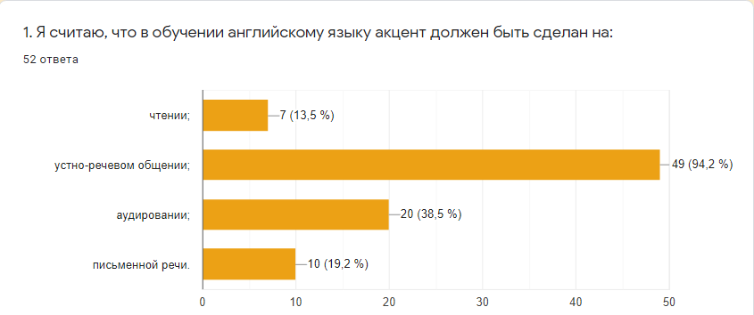
Рисунок 1 – Акцент в обучении английскому языку
- Большая часть респондентов (80,8%) предпочитают общаться с преподавателем / одногруппниками, и только 19,2% – слушать других (см. Рис. 2).
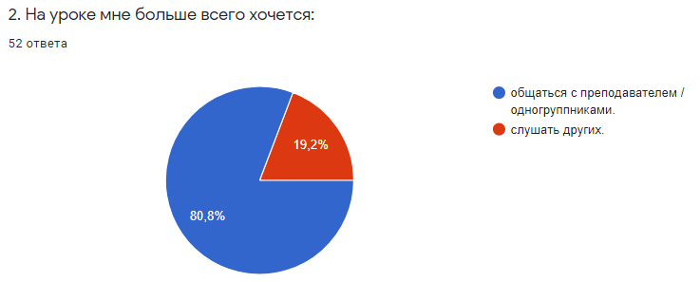
Рисунок 2 – Предпочтительные для учащихся устные виды речевой деятельности
- Большая половина респондентов заинтересована в получении новой информации о преподавателях / одногруппниках (59,6%), меньшей части (17,3%) не интересно, около четверти анкетируемых (23,1%) воздержались от ответа (см. Рис. 3).
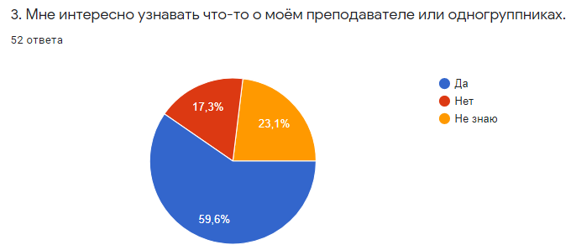
Рисунок 3 – Заинтересованность учащихся в информации о других людях
- Большинство (76,9%) респондентов указали, что предпочли бы, чтобы им объясняли то или иное упражнение, небольшая часть (15,4%) не хотели бы, меньшая часть (7,7%) затрудняются ответить (см. Рис. 4).
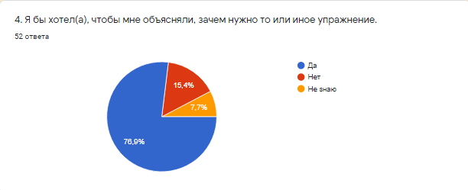
Рисунок 4 – Заинтересованность учащихся в объяснениях цели упражнений
- Больше половины (69,2%) анкетируемых указали, что использование игр сделает изучение языка наиболее комфортным и интересным, почти столько же (63,5%) респондентов выбрали общение с одногруппниками в неформальной обстановке, меньше половины (36,5%) – использование приложений в процессе выполнения домашних заданий, наименее популярным был вариант использования приложений в процессе урока (см. Рис. 5).
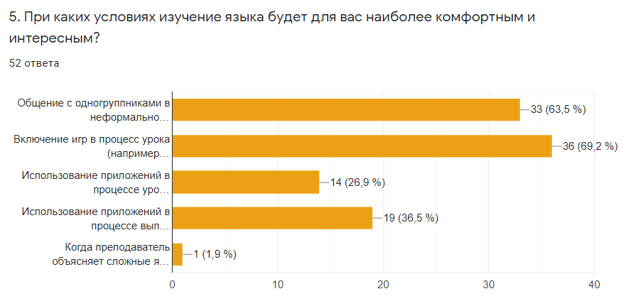
Рисунок 5 – Отношение учащихся к использованию игр и приложений в обучении
В блоке «Проблемы при обучении» получены следующие ответы:
- Почти три четверти (73,1%) респондентов не испытывают дискофморта, если одногруппники и/или преподаватель значительно старше их; меньшая часть (19,2%) – испытывают, четверо (7,7%) затрудняются ответить (см. Рис. 6).
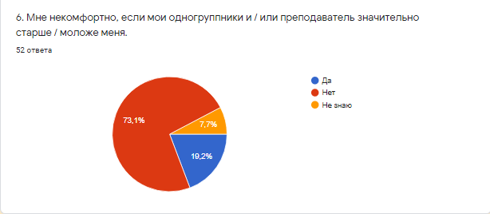
Рисунок 6 – Релевантность «барьера возраста»
- Больше половины (55,8%) респондентов не испытывают страх того, что все их усилия по изучению языка будут напрасны, меньше половины (38,5%) – испытывают, несколько человек (7,7%) затрудняются ответить (см. Рис. 7).
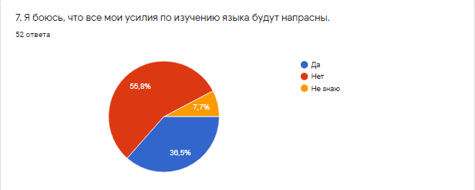
Рисунок 7 – Релевантность «барьера ожидания неудачи»
- Большая часть (69,2%) респондентов немного боятся совершить ошибку, когда говорят на иностранном языке, намного меньше (17,3%) очень боятся, меньшая часть (13,5%) совсем не волнуются (см. рисунок 8). 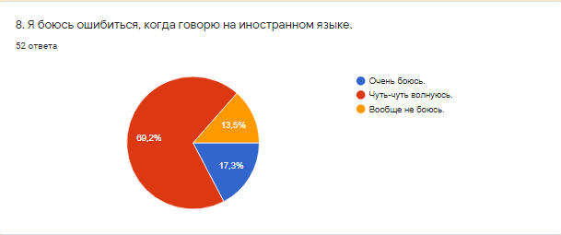
Рисунок 8 – Релевантность барьера «страха перед ошибкой»
- Среди ответов на вопрос о других проблемах в коммуникации семь ответов касаются той или иной формы стеснительности, пять – коммуникации с преподавателем («критика ответов», неравномерное распределение внимания между учащимися, «кажущаяся незаинтересованность»); пять – коммуникации с одногруппниками («любят забирать внимание на себя, комментарии и смешки мешают общаться», «не хочется сталкиваться с высокомерием», «не слушают», «разница в интересах и личная неприязнь», «слишком много людей»); четыре – индивидуальных особенностей учащихся («не нравится отвечать на личные вопросы», «не люблю общаться с людьми», присутствуют «психологические блоки», «низкая самооценка»), три – нехватки словарного запаса; три – нехватки времени на ответ; три – разного уровня знаний в группе; два – «боязни ошибиться» или «неверно услышать вопрос», один респондент указал излишние «академизм и формальность», восемь анкетируемых воздержались от ответа. Сумма ответов меньше количества респондентов, так как вопрос был добавлен не сразу.
После анализа ответов на вопрос третьего блока «Личная информация» были отобраны только релевантные ответы.

2.2.3 Анализ результатов
Факт того, что большая часть респондентов (94,2%) указали, что акцент при обучении должен быть сделан на устно-речевом общении, подтверждает актуальность данной работы. По результатам ответов на второй и третий вопрос можно сделать вывод, что большинство респондентов заинтересовано в устном общении на занятии (80,8%), больше половины анкетируемых (59,6%) заинтересованы в получении информации об одногруппниках и преподавателе. Соответственно, можно сделать вывод о том, что интерактивная игра с обменом информацией будет достаточно актуальной. Судя по результатам четвёртого вопроса, в инструкции к игре следует объяснить цель её введения в учебный процесс (76,9% анкетируемых указали на эту необходимость). Около 70% отвечающих указали, что введение игр сделает процесс обучения комфортным и интересным, почти столько же отметили важность общения в неформальной обстановке, что также говорит об актуальности применения игр, так как в процессе игры общение обычно является непринуждённым. Доля тех, кто хотел бы включить мобильные приложения в процесс выполнения домашнего задания, ниже, чем тех, кто хотел бы работать с приложениями на занятии, однако на то, что использование приложений может сделать занятие интересным, указала треть респондентов. Соответственно, гипотезу о том, что исследование игр и приложений для обучения взрослых оправдано, можно считать подтверждённой. Также, как видно из результатов, представленных выше, использование мобильных приложений менее популярно, чем использование игр.
Что касается второй части анкеты, барьеры «возраста» и «ожидания неудачи» оказались неважными для большей части взрослых слушателей языковых курсов (73.1% и 55.8% респондентов ответили на вопрос о том, сталкиваются ли они с этими проблемами, отрицательно). Барьер «возраста» беспокоит учащихся меньше, чем «ожидание неудачи». Тем не менее, 36,5% опасаются, что обучение пройдёт впустую, а 19,2% – с тем, что разница в возрасте мешает коммуникации. Очень распространена среди респондентов боязнь ошибки: 86,5% анкетируемых она знакома, при том 17,3% отмечают, что она очень сильна. Среди остальных проблем самой популярной являются стеснительность, трудности в коммуникации с преподавателем или одногруппниками (см. п. 2.1.2).
Как видно из анализа проблем, самая распространённая связана с боязнью ошибки, так как это может привести, например, к критике со стороны преподавателя и насмешкам одногруппников. В процессе игры акцент на ошибках не делается, на первый план выходит коммуникация и решение игровой задачи. Конечно, все трудности с помощью игрового компонента преодолеть нельзя, однако включение игр и приложений в учебный процесс может повысить мотивацию к обучению и преодолеть стеснительность за счёт создания комфортной и спокойной обстановки в классе.
В качестве вывода можно выделить то, что использование игр и приложений в обучении взрослых устно-речевому общению на английском языке является актуальной темой, так как большинство респондентов указало, что это может сделать изучение языка более комфортным засчёт создания непринуждённой атмосферы на занятиях. Также включение игр может помочь справиться с самым главным страхом учащихся – боязнью сделать ошибку.

2.2. Игровой компонент в популярных УМК и мобильных приложениях
В параграфе приводятся результаты анкетирования преподавателей языковых курсов по английскому языку, работающих со взрослыми учащимися, который был разработан с целью определения наиболее популярных УМК, а также списка игр, которые используют преподаватели. Рассмотрены мобильные приложения и сайты, которые используются при обучении английскому языку. Основной акцент сделан на приложениях для игры в настольно-ролевую игру «Мафия».

2.2.1 Анализ УМК на предмет представленности игрового компонента
Как показал анализ теоретических источников, применение игр способствует повышению эффективности. Далее представлен анализ игрового компонента в современных УМК и мобильных приложениях по обучению иностранным языкам. Чтобы понять, какие учебники наиболее распространены среди преподавателей языковых курсов, мы провели исследование. Нами был выбран способ онлайн-анкетирования в формате Google forms. Анкета под названием «Использование учебников и игр в обучении английскому языку» включала 6 вопросов: 5 вопросов неальтернативного закрытого типа (вопросы 1-5) и вопрос открытого типа (вопрос 6). В вопросе приняли участие преподаватели английского языка, работающие на языковых курсах для взрослых. Первые три вопроса были направлены на верификацию результатов таким образом, чтобы среди респондентов были преподаватели только английского языка, только на языковых курсах и только для взрослых:
- Какой язык вы преподаёте: английский; другие языки.
- Вы преподаёте английский язык: на языковых курсах (в том числе, индивидуально); в университете; в школе; другое.
- Возраст ваших учащихся: до 19 лет; 20-55 лет; 56 лет и больше.
Следующий вопрос касался учебных пособий, которые используют преподаватели с тем, чтобы выявить три наиболее популярных учебных пособия:
- Вы используете для подготовки к занятиям УМК: New English File; English File 3d edition; English File 4th edition; Outcomes; Outcomes 2d edition; Speakout; Speakout 2d edition; Solutions; New Headway; Upstream; Navigate; New Total English; Face2face; New Cutting Edge; другое.
Вопрос 5 направлен на выявление типов игр, которые используют преподаватели в учебном процессе:
- При обучении устно-речевому общению вы используете игры: включённые в УМК; настольные; ситуационно-ролевые; деловые; интеллектуальные (Своя игра, Jeopardy); азартные (Уно, Дурак); мобильные приложения; онлайн-игры; компьютерные игры; не использую.
Вопрос 6 включён с целью получения информации о названии тех игр, которые используют преподаватели в работе:
- Укажите, пожалуйста, названия игр, которые вы используете чаще всего (включая мобильные приложения).
Анкета находилась в открытом доступе 10 дней, за это время было получено 94 релевантных ответа. Результаты опроса свидетельствуют о том, что наиболее популярными учебниками являются New English File (его используют 37,2% преподавателей); English File 3d edition (30,9%); Solutions 2nd edition (29,8%); English File 4th edition; Solutions (24,5%). На шестом месте Outcomes 2nd edition (20,2%), New Headway и Upstream разделили между собой седьмое место (17%), New Cutting Edge оказался на восьмом (13,8%), на девятом месте – New Total English и Face2Face (12,8%), затем идут Speakout (10,6%) и Navigate (8%).
Вариант «другое» выявил, что 4 респондента используют Keynote, три – Outcomes, двое – Inside out, Empower, Business Result, Market Leader, Focus и Roadmap. Также были упомянуты Life, Choices, Objective Proficiency, Think, Intelligent Business, Real Listening and Speaking, Essential Grammar in Use, Expert, English Grammar in Use, Global, Straightforward, Go getter, Eyes Open, Perspectives, Interchange, Oxford Tourism English, Cambridge IELTS и Language Leader. Рейтинг представлен на Рисунке 9.
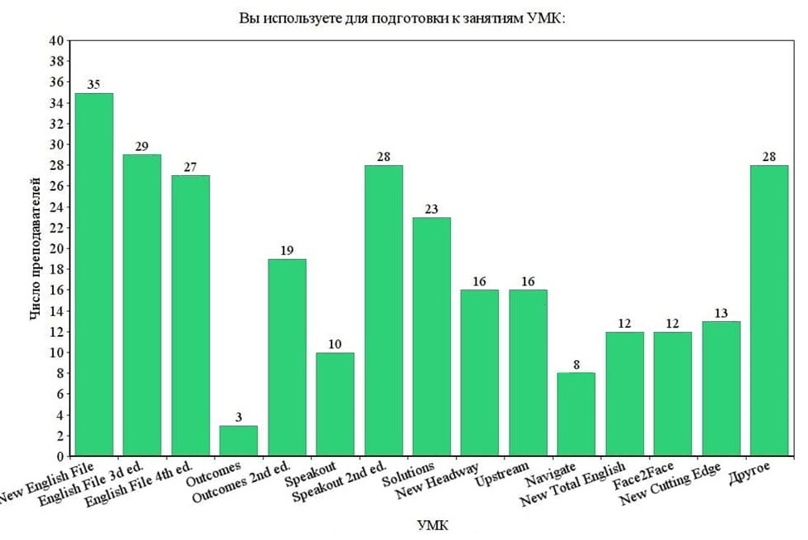
Рисунок 9 – Использование УМК преподавателями языковых курсов
Кроме того, большинство преподавателей используют либо ситуационно-ролевые игры (77,4%), либо игры, включённые в УМК (74,2%), около половины респондентов (47,3%) используют настольные игры, чуть меньше (35,5%) – онлайн-игры, примерно равное количество прошедших опрос используют интеллектуальные игры, такие как «Своя игра» и «Jeopardy» (25,8%) и мобильные приложения (22,6%); некоторые совсем не используют игры (8,6%); компьютерные игры и азартные игры (Уно, Дурак и т. д.) оказались в конце списка (7,5% и 4,3% соответственно).
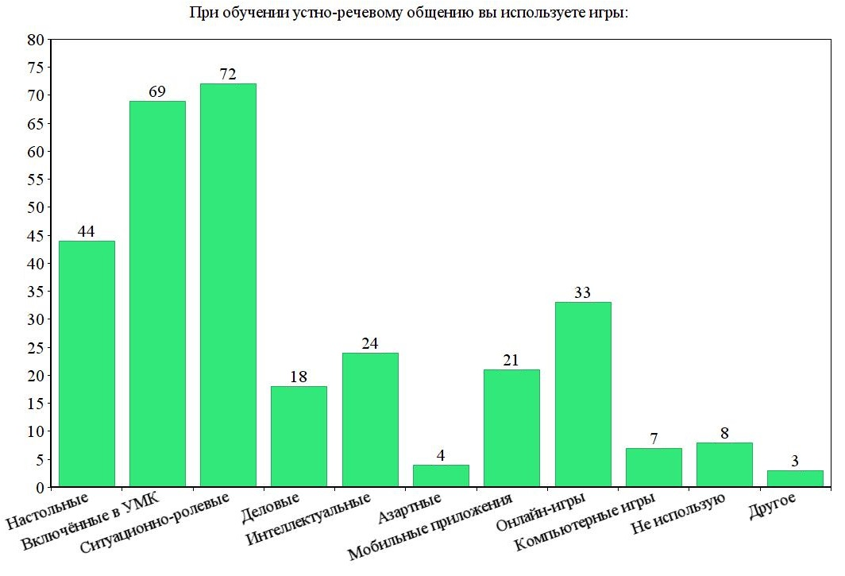
Рисунок 10 – Наиболее популярные виды игр
И последнее, в вопросе открытого типа чаще всего были указаны игры на сайтах Kahoot и Wordwall, а также игры, в которых требуется угадать слово (Guessing games). Второе место по частоте упоминания заняла игра Taboo, третье – Jeopardy, далее – Bingo и ситуационно-ролевые игры, также несколько раз встречались игры Noughts and Crosses, Explain yourself и Scrabble, реже – Interview, What’s missing?, Battleship, Story cubes, а также игры с сайта British Council. Полный список упомянутых в ответах на этот вопрос игр можно посмотреть в Приложении А.
Поскольку большая часть преподавателей использует игры, включённые в УМК, целесообразно проанализировать, какие игры и в каком количестве включены в самые популярные УМК, а именно в New English File, English File third edition, Solutions 2nd edition. Так как данная работа посвящена обучающимся на уровнях B1-B2, для анализа были выбраны учебники (Student’s book) и книги для учителя (Teacher’s book или Teacher’s Guide), а также дополнительные интернет-ресурсы, включённые в УМК, уровня Intermediate (B1) и Upper-Intermediate (B2). Результаты анализа представлены в Таблице 1. Правила игр описаны в Приложении Б.
Таблица 1 – Представленность игрового компонента в УМК
Название учебника | Уро-вень | Лексические и грамматические игры | Коммуникативные игры | Игры с использованием ИКТ
New English File | B1 | - Викторины  - Vocabulary race  - Transcription guessing | - Ролевые игры  - Class Mingle  - Настольная игра | «Crossword maker» на сайте издательства
 | B2 | - Vocabulary race  - Sentence race | - Ролевые игры  - Дебаты  - Аукцион  - Snakes and ladders  - Guessing games
English File third edition | B1 | - Викторины (в том числе, на время)  - Vocabulary race  - Соревнование в составлении предложений  - Крестики-нолики  - Виселица  - Word search | - Ролевые игры  - Guessing games  - Explain the difference | - Мобильное приложение Pronounciation app  - Интерактив-ные упражнения на сайте издательства Oxford University Press
Продолжение таблицы 1
 | B2 | - Vocabulary race  - Sentence race  - Alphabetical race  - Transcription guessing | - Ролевые игры  - Just a minute  - Настольная игра  - Guessing games
Solutions second edition | B1 | - Соревнование в придумывании рифм  - Simon says  - Naughts and crosses  - Word search  - Найди пару | - Ролевые игры  - Guessing games  - Find someone who  - Настольные игры  - Дебаты  - Аукцион  - Speak for 20 seconds | - Мобильное приложение «Words mobile phone app».
 | B2 | - Викторина  - «Глагол-предложение»  - Настольная игра | - Guessing games  - Ролевые игры  - Find someone who
Основываясь на данных таблицы, можно отметить, что большинство учебников предлагает разнообразные ролевые игры, игры на угадывание слов, соревновательные игры (как между командами, так и между партнёрами), а также конкретные игры со словами (вроде игры «крестики-нолики») и настольные игры. Все они рассчитаны на их проведение в аудитории, что в наше время становится менее актуальным. Популярность набирает обучение с использованием ИКТ (информационно-коммуникационных компонентов).

2.2.2 Анализ мобильных приложений и сайтов для обучения английскому языку
В рассмотренных УМК цифровой компонент представлен интерактивными упражнениями, а также мобильными приложениями, направленными на повторение и закрепление правильного произношения и изученной лексики. Интерактивные упражнения в них не содержат игрового компонента. В то же время, в интернете представлены сайты, позволяющие создавать игры самостоятельно. По результатам опроса, среди преподавателей самыми популярными являются сайты wordwall.net и kahoot.com. Wordwall.net позволяет создавать 18 типов игр (например, викторины, анаграммы, поиск слов, игры типа «Лабиринт» и «Ударь крота» (whak-a-mole)) бесплатно и ещё 24 типа игр при покупке Pro-аккаунта.
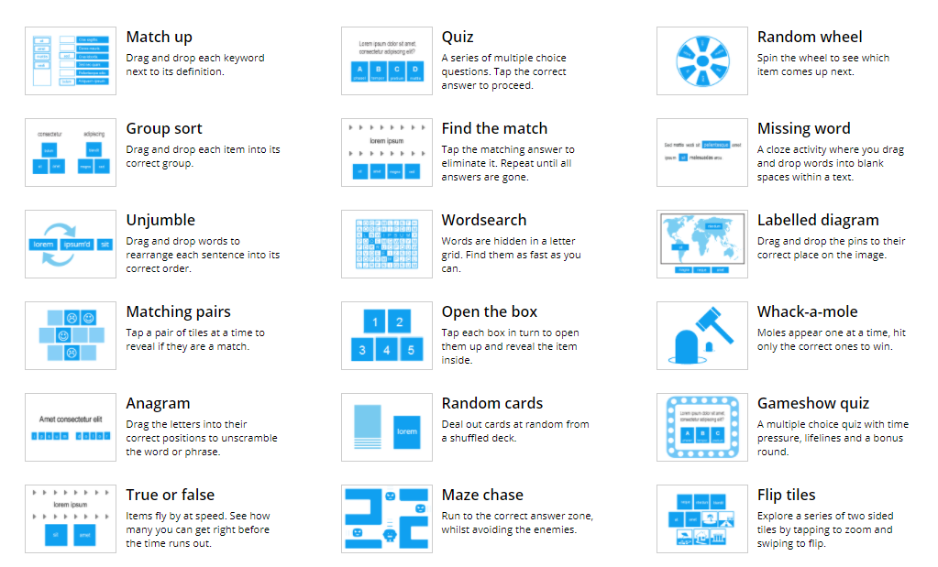
Рисунок 11 – Типы бесплатных игр с сайта wordwall.net
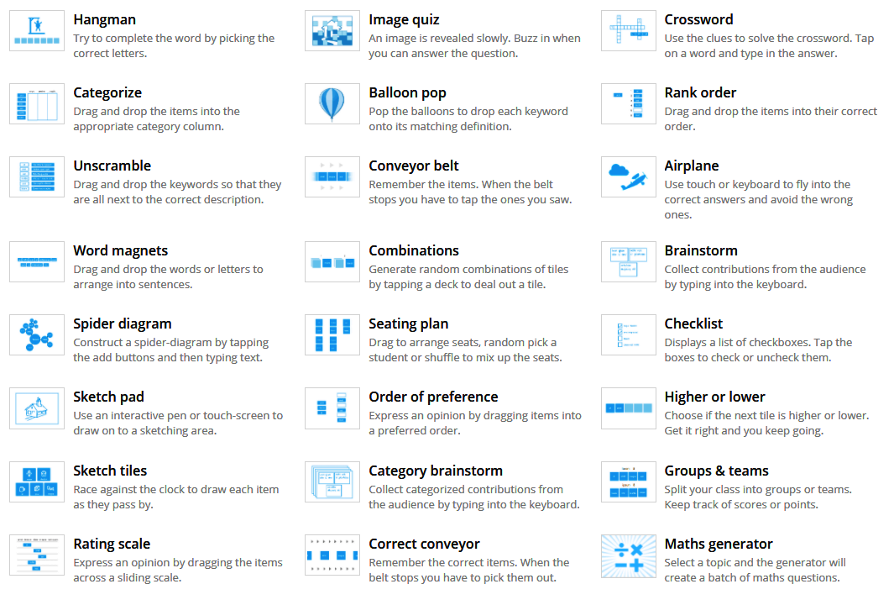
Рисунок 12 – Типы платных игр с сайта wordwall.net
Сайт kahoot.com предназначен для создания интерактивных викторин. Преподаватель может создавать вопросы, вставляя в них картинки и видео, создавать презентации и упражнения типа «Верные-неверные утверждения» (True-False statements). Можно практиковаться индивидуально (как с ограничением времени, так и без), а также устраивать групповые соревнования.
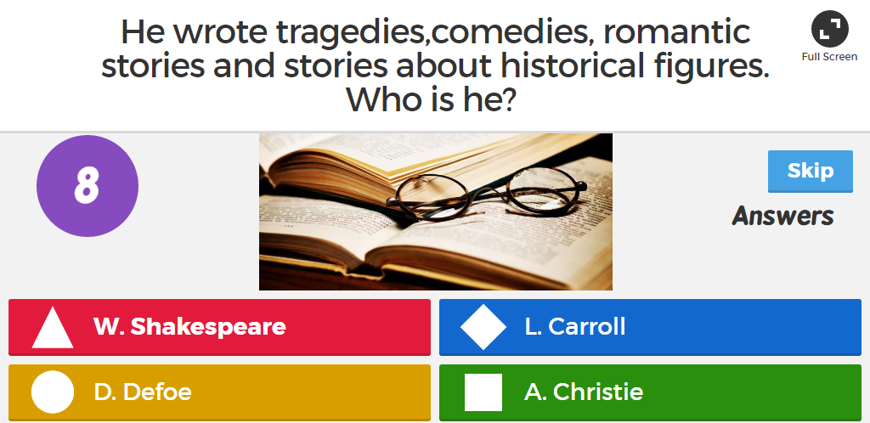
Рисунок 13 – Пример вопроса викторины с сайта Kahoot.com
У сайта существует одноимённое мобильное приложение, в котором можно как создавать викторины, так и проходить уже существующие.
Помимо упомянутых выше, существует огромное количество приложений, помогающих изучать английский язык. На сайте Роскачества представлен список лучших приложений [Изучение английского языка, 2019: ЭР]. Согласно рейтингу, 5 лучших мобильных приложений – это Busuu, LingoDeer, Puzzle English, Simpler и Mondly. Описание их бесплатных возможностей приведено в Приложении В.
В результате анализа типов заданий мы выявили, что в целом они отличаются незначительно. Что касается возможностей для развития навыков устно-речевого общения, по нашему мнению, лучше всего для этого подходит приложение Busuu, однако в нём не все уроки бесплатны (в то же время, за функцию оценки текста или аудио носителем языка платить не нужно). В приложении Mondly есть чат-бот, в котором можно «общаться» с ботом, записывая на диктофон предложенные варианты ответов, но эта функция доступна только в платной версии. Нельзя не отметить, что общение с ботом как в случае с Busuu, так и в случае с Mondly, не сможет заменить полноценного общения с другим человеком, поэтому говорить о безусловной эффективности нельзя. Игровой компонент лучше всего представлен в приложении Puzzle English, так как в нём присутствует несколько игр, в которых можно соревноваться с другими пользователями. Необходимо уточнить, что существуют также приложения, где можно общаться с носителями языка, например, Tandem, Hello Talk, Speaky, HiNative и другие, но они не являются предметом рассмотрения данной работы, так как в них отсутствует игровой компонент.
В целом, среди представленных типов игр и приложений нет приложения, которое позволило бы обучать устно-речевому общению в присутствии преподавателя в игровой форме. Однако можно использовать потенциал приложения для ролевой игры в образовательных целях, так как ролевые игры помогают учащимся «глубоко и с интересом овладевать иностранным языком и формировать коммуникативную компетенцию», а также «доставляют учащимся неподдельное удовольствие» [Фадина, 2014: 27]. Наиболее приемлемым для этого мы сочли приложения для игры в Мафию.
Цель этой игры состоит в том, чтобы «вычислить» того игрока, который является «мафией» и «убивает» мирных жителей «ночью», когда у всех игроков (кроме «мафии») закрыты глаза. Выявление игрока-мафии происходит путём обсуждения и голосования «днём», когда глаза у всех игроков открыты. Соответственно, цель игрока-мафии – убедить всех, что он является мирным жителем. Игра заканчивается либо когда выбывают все игроки, являющиеся «мафией» (в таком случае побеждают мирные жители), либо когда последний мирный житель остаётся один на один с «мафией» (в этом случае выигрывает «мафия»).
В процессе анализа результатов нашего исследования обнаружилось, что только один преподаватель из 97 упомянул Мафию в открытом вопросе. По нашему мнению, эту игру следует применять чаще, так как она имеет большой дидактический потенциал. Во-первых, в процессе игры обучаемые практикуются в выражении своей позиции и её аргументировании, во-вторых, в эту игру могут быть включены такие практики, как, например, отработка лексического материала по теме «преступление и наказание» или отработка грамматической темы «второй тип условных предложений». Помимо этого, игра эффективна с психологической точки зрения: обучающимся предлагается представить себя в образе, отличном от реального, общение становится более непринуждённым и неформальным, что может создать условия для большей открытости. Правила игры могут мотивировать обучаемых включаться в общение, так как каждому игроку даётся 30 секунд на то, чтобы высказаться, без того, чтобы его перебивали.
Мы считаем, что в эпоху дистанционного обучения наиболее актуальным будет обращение к цифровым технологиям, поэтому мы решили рассмотреть приложения для игры в Мафию, которые существуют в настоящее время. Для анализа были отобраны следующие приложения: Mafia, Mafia Party, Mafia Party Game, Mafia online и Mafia Board Game. При сравнении этих приложений была составлена следующая таблица (все данные взяты из бесплатной версии приложений):
Таблица 2 – Анализ существующих приложений для игры в Мафию
Название приложения | Способ общения игроков | Минимальное количество игроков | Роли игроков
Mafia | Онлайн через видеочат | 4 | Мирный житель, мафия, доктор.
Mafia Party | Лично | 3 | Мирный житель, мафия, детектив, доктор, серийный убийца, можно добавлять любые другие роли по согласованию с остальными участниками игры.
Mafia Party Game | Лично | 4 | Мирный житель, мафия, доктор, детектив, шериф.
Mafia Online | Онлайн через текстовый чат | 5 | Мирный житель, мафия, детектив, доктор, журналист, любовница, террорист, телохранитель, шпион, бармен.
Mafia Board Game | Лично | 4 | Мирный житель, мафия, шериф.
Возможности ролей игроков:
- мирный житель должен «днём» вычислить, кто из игроков является «мафией»;
- «мафия» «убивает» мирных жителей «ночью»;
- «доктор» может «вылечить» одного из участников «ночью», в этом случае, если этого участника решит «убить» «мафия», он останется «в живых»;
- «детектив» может «проверить», является ли игрок «мафией», «ночью», показав на игрока ведущему (или нажав на его карточку в приложении) и получив в ответ либо положительный либо отрицательный жест;
- «серийный убийца» может «убивать» персонажей ночью, независимо от «мафии»;
- «шериф» может «убить» любого игрока «днём», если решит, что игрок является «мафией»;
- «журналист» может «проводить расследования» «ночью», чтобы выяснить, в одной команде двое игроков или в разных (под «командами» подразумеваются все «мафии» или все мирные жители). Ответ пишется внутри чата таким образом, что только он может его видеть;
- «любовница» «отвлекает» игрока, поэтому он не сможет исполнить свою «роль» ночью, а также ничего сказать «днём»;
- «террорист» может в любое время уничтожить «жертву», при этом выбыв из игры;
- «телохранитель» выбирает, кого из игроков «защищать» от «атаки» «террориста»;
- «шпион» может видеть чат «мафии», при том, что «мафии» остаются инкогнито;
- «бармен» может «напоить» кого-то ночью, чтобы днём участник не мог отправлять внятные сообщения или внятно разговаривать.
Как мы видим, почти все роли, за исключением «журналиста» и «шпиона» можно реализовать и в процессе очной игры, и с использованием приложения. Однако в очной игре обычно весь процесс озвучивает ведущий: например, он произносит «город засыпает, просыпается мафия, сделайте свой выбор, мафия засыпает, просыпается доктор» и т.д. Если ролей много, процесс затянется, к тому же, «днём» ему предстоит озвучить слишком много информации, что также может занять долгое время. С этой точки зрения, процесс игры через приложение с чатом удобнее всего, так как система выводит на экран весь процесс, поэтому, очевидно, наибольшее разнообразие ролей представлено в приложении Mafia Online. Можно сделать вывод, что при наличии большого количества участников оно поможет разнообразить игру, а также, базируясь на знаниях, полученных из правил игры, представленных в приложениях, можно сделать интереснее и очную игру. Необходимо также принимать во внимание, что для организации игры нужно от 3 до 5 человек. Обычно чем больше игроков, тем интереснее получается игра, поэтому «Мафия» также подходит для, например, проведения разговорных клубов.
Конечно, в процессе обучения важную роль играют не только количественные показатели, но и сам процесс игры. Приведём принцип работы упомянутых выше приложений:
- Mafia. Один из игроков создаёт чат, в который можно пригласить других участников и пообщаться текстом, пока необходимое количество игроков не будет набрано. В бесплатной версии доступны три роли: мирный житель, «мафия» и «доктор». Когда игра начинается, у всех участников чата включается видео и наступает «день». Всем даётся 2 минуты на то, чтобы познакомиться и попытаться объяснить, почему они не мафия (на этом этапе обычно проверяется психологический настрой игроков). Далее каждому даётся 30 секунд на то, чтобы высказаться, затем, в зависимости от настроек, кого-то либо «убивают», проголосовав за него, выбрав его имя в опросе, либо нет. «Ночью» у мирных жителей камера выключается, а «мафии» и «доктору» даётся 20 секунд, чтобы выбрать, кого «убить» и кого «вылечить». «Убитому» даётся 30 секунд на последнее слово, которое видят и слышат все участники игры. «Днём» все обсуждают произошедшее вместе, затем каждому даётся 30 секунд на то, чтобы высказаться, принимается решение о том, кого «убить», и так далее, либо пока не «убьют» «мафию», либо пока последний мирный житель не останется один на один с «мафией». Выбывшие участники могут либо при определенных условиях посмотреть или послушать то, что происходит, либо просто узнать, кто же всё-таки являлся «мафией».
- Mafia Party. При создании игры выбирается количество игроков в каждой роли, затем смартфон поочерёдно передаётся всем игрокам. Каждый игрок должен нажать на экран и какое-то время удерживать нажатие, чтобы посмотреть свою роль. Далее игра проводится в обычном устном режиме.
- Mafia Party Game. В начале игры выбирается количество игроков и ролей. Затем всем игрокам по очереди передаётся смартфон, чтобы они посмотрели свою роль. Далее игра идёт в обычном устном режиме с той разницей, что в роли ведущего выступает автоматически сгенерированный голос и, чтобы совершить действие, например, «убить» кого-нибудь, нужно взять смартфон в руки, нажать на галочку рядом с нужным игроком, затем – на кнопку «Kill».
- Mafia Online. Игроки общаются через чат. При создании чата, в котором будет происходить игра, выбирается, какие роли будут исполнять участники. Можно установить пароль, чтобы в чат могли войти только участники, которые его знают. У каждого участника появляется своя иконка на экране слева. С помощью этих иконок игроки могут взаимодействовать друг с другом в процессе игры (например, выбрать, кого «убить» «ночью» или «днём»). В начале игры в приватном чате «мафии» выбирают жертву и «убивают» кого-то, нажимая на карточку игрока, остальные игроки действуют согласно роли. Днём участники в общем чате обсуждают, кто может быть мафией и также «убивают» кого-то, нажав на карточку, и так до конца игры.
- Mafia Board Game. Вначале предлагается выбрать количество игроков и вписать их имена. Первый игрок берёт телефон, нажимает на кнопку и видит свою роль и так далее, пока все игроки не узнают свою роль в этой игре. Затем на экране телефона отображается ход игры (например, «город засыпает, просыпается мафия», «мафия убила игрока 1, игрок был мирным жителем» и т. д.). Игроки с ролью «мафии» ночью берут телефон в руки и «убивают» кого-то путём нажатия на карточку с именем игрока.
Исходя из приведённой выше краткой характеристики приложений, можно заключить, что приложения Mafia Party Game, Mafia Board Game и Party Mafia рассчитаны на очное взаимодействие игроков. Поэтому они не подходят для дистанционного обучения. Тем не менее, они позволяют организовать процесс игры, избавляя от бумажных карточек с ролями. За счёт этого игра становится удобнее, время на подготовку к ней сокращается – достаточно лишь установить приложение. По нашему мнению, Mafia Online развивает навыки письменной речи, поскольку игроки общаются письменно через чат в приложении. Приложение Mafia развивает навыки устно-речевой интеракции в дистанционном режиме, позволяя игрокам взаимодействовать друг с другом посредством видео-чата. Таким образом, из всех рассмотренных приложений наиболее подходящим для обучения устно-речевой интеракции в дистанционном режиме является Mafia. Остальные приложения в той или иной мере также могут быть использованы в обучении иноязычному общению, делая занятие более запоминающимися и интересными.
Таким образом, в данном параграфе были выявлены наиболее популярные УМК которые используются при обучении взрослых английскому языку,а именно: New English File, English File 3d edition, Solutions 2nd edition, English File 4th edition, Solutions и др. Анализ игрового компонента в данных УМК уровня B1-B2 показал, что наиболее распространённые типы игр – это ролевые игры (например, разыгрывание диалога между официантом и клиентом), игры на угадывание слов (по описанию, жестам партнёра и т.д.), соревновательные игры (викторины на время, «словарные гонки» и др.) и настольные игры. онлайн-обучении, а возможности дополнений с использованием ИКТ ограничены. Также были проанализированы наиболее популярные среди учителей интернет-ресурсы и пять лучших мобильных приложений по версии Роскачества. Был сделан вывод о том, что данные приложения не подходят для обучения устно-речевому общению, поэтому были представлен анализ мобильных приложений для ролевой игры «Мафия» по критериям способа взаимодействия и минимального количества игроков, а также представленности различных ролей. Был раскрыт процесс проведения игры с использованием таких приложений и сделан вывод о том, что приложение «Mafia» больше всего подходит для обучения устно-речевому общению.

2.3 Методические рекомендации по применению игрового компонента в обучении взрослых устно-речевому иноязычному общению на уровне В1.
В данном параграфе приводятся методические рекомендации по созданию игровых обучающих заданий и мобильных приложений, на примере приложения “Мафия” представлена методика обучения взрослых устно-речевому общению на английском языке на уровне В1.

2.3.1 Методические рекомендации по созданию дидактических игр на базе мобильных приложений.
Диапазон дидактических игр достаточно широк, однако всегда остаётся возможность создать что-то новое, что будет более эффективно в обучении. Используя данные, полученные в ходе теоретического и эмпирического исследования, предпринята попытка сформулировать методические принципы разработки игровых упражнений.
В соответствии с принципами обучения, представленными в п. 1.1, сформулированы следующие ключевые положения внедрения игрового компонента в обучение взрослых устно-речевому иноязычному общению:
- Опираясь на принципы осознанности и системности обучения, в начале каждой игры объясняются реализуемые учебные цели.
- Согласно принципу актуализации результатов обучения все проблемы, с которыми учащиеся сталкиваются в ходе самой игры, решаются исключительно средствами иностранного языка.
- Принципы самостоятельности, индивидуализации и элективности обучения требуют проведения рефлексии по окончании игры - на сколько данная игра была для учащихся полезна и интересна.
Обращаясь к данным из п. 1.2, было решено, что разрабатываемая игра должна обладать следующими характеристиками:
- Временное ограничение, достаточное для комфортного продуцирование высказывания на уровне В1-В2.
- Работа в группах не более 5 человек, чтобы у всех было время высказаться (таким образом будет реализована интерактивная сторона общения).
- Наличие информации о том, о чём пойдет разговор, например, историю персонажей, сведения о ситуации, в которой происходят игровые действия, об особенностях жанра игры (таким образом будет учтена информационная функция общения).
- Мотивация к общению для обоснованной активной коммуникации.
- Отсутствие жестких требований к правильности грамматических и лексических структур (чтобы избавить учащихся от страха допустить ошибку).
- Развитие навыков устного восприятия, необходимых для реализации перцептивной стороны общения.
- Чёткость формулировок о правилах и ходе игры (для того, чтобы участникам было проще спланировать, свои роли).
- Формировать положительное отношение к носителям иностранного языка.
Во избежание ситуации непонимания, провоцирующей тревогу, перед началом игры выполняется упражнение, нацеленное на снятие основных лексических и грамматических трудностей.
Результаты исследования потребностей взрослых слушателей языковых курсов, проведённого в п. 2.1, показали, что учащиеся готовы взаимодействовать друг с другом и узнавать друг о друге личную информацию. Соответственно, имеет смысл включать в игру вопросы, направленные на обмен персональными сведениями.
Мы считаем, что при разработке новой игры целесообразно опираться на уже существующие игры, включенные в УМК, и используемые преподавателями (Прил. А), а также мобильные приложения (п. 1.3, 2.2). В данном параграфе приведён пример плана занятия с использованием приложений “Kahoot!”, “Skype” и “Mafia”, проходящий полностью на смартфоне, а также даны рекомендации о том, как создавать дидактические игры для обучения взрослых устно-речевому общению на английском языке на уровне В1-В2.

2.3.2 Фрагмент урока с использованием приложения Mafia для обучения взрослых уровня В1 устно-речевому общению
Основываясь на полученных данных, был разработан примерный план урока с применением приложения “Mafia”, характеристика которого дана в п. 2.2. Всё занятие проходит онлайн с использованием смартфона с применением мобильных приложений. Для участия в занятии необходимо, чтобы учащиеся установили приложения “Skype”, “Kahoot!” и “Mafia” и зарегистрировались. План урока представлен в Приложении В.
Занятие начинается с приветствия и разминки. Преподаватель задаёт каждому вопросы о прошедшей неделе с целью подготовки речевого аппарата к общению на английском языке. Затем преподаватель объявляет тему “Crime” и разъясняет цели и задачи занятия, чтобы реализовать принцип осознанности обучения (о принципах обучения взрослых см. п. 1.1). Цель – практика устной интеракции в рамках игры «Мафия». Задачи занятия включают в себя повторение тематической лексики с помощью приложения «Kahoot!» (основные лексические единицы см. в Приложении 3) и отработка интерактивных речевых оборотов для обоснования своей точки зрения. Следующим этапом урока является введение в тему, а именно повторение или объяснение правил игры в «Мафию» (п. 2.2.), в зависимости от того, играли ли раньше учащиеся или нет. Объясняется не только процесс игры, но и также коммуникативные задачи, которые будут реализованы (нужно привести аргументы при «обвинении» человека, который может являться «мафией», в свою очередь, «обвиняемый» должен доказать, что это не так). Затем в течение 20 минут учащиеся закрепляют необходимую для игры лексику с помощью интерактивной викторины в мобильном приложении “Kahoot!”, при этом, десять минут даётся на викторину, а в течение последующих десяти минут учащиеся делятся с преподавателем, какие вопросы были самыми сложными. Для закрепления сложной лексики учащиеся составляют предложения с данными лексическими единицами.
В течение последующих двадцати минут проводится настолько-ролевая игра через приложение “Mafia”. Сначала объясняется, как происходит процесс игры в приложении, затем учащиеся проходят по ссылке, предоставленной преподавателем через приложение “Skype”, и начинают игру. Два раунда игры занимают примерно двадцать минут (первый раунд – ознакомительный). В процессе игры реализуется принцип совместной деятельности (так как происходит взаимодействие не только с преподавателем, но и друг с другом) и актуализации результатов обучения (учащиеся применяют отработанную лексику для достижения коммуникативной задачи – победить в игре). В течение игры преподаватель фиксирует частотные и коммуникативно-значимые ошибки, которые учащиеся допускают в процессе интеракции. Когда оба раунда закончены, учащиеся снова подключаются к общей конференции через приложение “Skype”. Преподаватель акцентирует внимание на тех конструкциях и словах, которые были использованы верно, а затем проводит работу над ошибками методом обратного перевода с русского на английский. Обязательным пунктом являются вопросы о том, понравилась ли учащимся игра и хотят ли они участвовать в ней снова, так как учёт подобных пожеланий при составлении дальнейшей программы реализует принципы самостоятельного обучения, индивидуализации и элективности обучения, а также развития образовательных потребностей. Вся обратная связь занимает примерно пять минут. После этого происходит подведение итогов. Преподаватель объясняет, что в результате урока, посвящённого теме “Crime”, учащиеся могут обосновывать свою точку зрения и использовать лексику по теме “Crime”. На этом занятие заканчивается.
В результате проведенной работы были сформулированы ключевые дидактические принципы использования игрового компонента в обучении взрослых устно-речевому иноязычному общению. А именно, обеспечение учащимся стимулирующих условий для эффективного обучения (достаточное время, число участников игры, понятные правила игры и дидактическая цель, итоговая рефлексия). Также был представлен план урока, который полностью проводится с использованием мобильных приложений.

ВЫВОДЫ ПО ГЛАВЕ 2
      - Результаты анкетирования взрослых слушателей языковых курсов в формате «Google Формы» показали, что для этой категории учащихся обучение устно-речевому общению имеет высокий приоритет. Кроме того, по мнению учащихся включение игрового компонента в процесс обучения поможет сделать занятия комфортными и интересными. Следует отметить, что наиболее распространённый барьер, с которым сталкиваются учащиеся, – это страх сделать ошибку, поэтому особенно важно избегать чрезмерной коррекции на уроках.
      - Результаты анкетирования преподавателей языковых курсов английского языка, работающих со взрослыми учащимися, показали, что наиболее популярными УМК в данный момент являются New English File, English File 3d edition, Solutions 2nd edition, English File 4th edition, Solutions. Также был получен список наиболее популярных игр, используемых преподавателями, а именно: игры с сайтов kahoot.com и wordwall.net, игры на угадывание, Taboo, Jeopardy и ситуационно-ролевые игры.
- Анализ упомянутых выше УМК на предмет наличия в них игрового компонента показал, что основное количество игр направлено на закрепление лексического и грамматического материала, хотя они и имеют коммуникативную составляющую. При анализе электронных приложений к УМК был сделан вывод о том, что они не направлены на развитие умений устно-речевого общения. Поэтому были рассмотрены также другие электронные сайты (wordwall.net, kahoot.com) и приложения: Busuu, LinguoDeer, Puzzle English, Simpler и Mondly. Анализ показал, что эти приложения направлены на развитие лексико-грамматических, а не устно-речевых умений. По этой причине было решено изучить возможность использования приложений игры в Мафию, не смотря на то, что они не являются лингводидактическими. Наиболее подходящим приложением выбрано приложение “Mafia”, так как в процессе игры реализуется устно-речевое общение участников.
- Основные принципы применения игр в обучении взрослых устно-речевому иноязычному общению включают в себя создание условий для стимуляции продуктивности учащихся (достаточное время, число участников игры, простые игровые правила и дидактическая цель, итоговая рефлексия). Был разработан план урока, учитывающий принципы обучения взрослых устно-речевому общению, при реализации которого мобильные приложения используются на протяжении всех этапов занятия.

ЗАКЛЮЧЕНИЕ
В соответствии с задачами данной работы были проведены анализ научной литературы, реализованы два опроса в формате “Google Форма”, один из которых предназначался для взрослых слушателей языковых курсов, а другой – для их преподавателей. В ходе анализа научной литературы были рассмотрены сведения о науке «андрагогика», один из разделов которой посвящён особенностям взрослых обучающихся, выявлены проблемы, с которыми сталкиваются учащиеся при осуществлении иноязычного общения, факторы, которые могут влиять на их коммуникативный успех, а также характеристики обучающих игр и мобильных приложений, их виды и способы применения. Результатом проделанной работы стало уточнение понятия «андрагогика» в контексте данного исследования и обоснование актуальности обучения взрослых устно-речевому общению и применению игр с этой целью. Выведен основной барьер, мешающий данной группе учащихся коммуницировать на иностранном языке, а именно, страх перед ошибкой. Теоретически обосновано, что введение игрового компонента помогает преодолеть этот барьер, а также решить другие проблемы, возникающие при обучении взрослых, например, вовлечение их в ситуацию общения. Проведенный анализ дидактических игр из различных источников (в том числе из таких популярных УМК, как New English File, English File 3d edition, Solutions 2nd edition, English File 4th edition, Solutions) показал, что основное количество игр направлено на закрепление лексического и грамматического материала, хотя они и имеют коммуникативную составляющую. Обучающие же приложения направлены на развитие исключительно лексико-грамматических, а не устно-речевых умений.
Поскольку работа посвящена именно взрослым слушателям языковых курсов, методические рекомендации, данные в конце работы, наиболее актуальны при работе с ними, однако могут иметь и более обширное применение. План занятия может служить примером того, как можно интегрировать приложения “Mafia” и “Kahoot!” в процесс занятия с целью сделать его более разнообразным и интересным для учащихся.
Таким образом, цель данного исследования была достигнута, а задачи – выполнены.

СПИСОК ИСПОЛЬЗОВАННОЙ ЛИТЕРАТУРЫ
- Азимов Э. Г., Щукин А. Н. Новый словарь методических терминов и понятий (теория и практика обучения языкам). – М.: Издательство ИКАР, 2009. – 448 с.
- Андриенко О. А. Актуальные проблемы образования взрослых // Азимут научных исследований: педагогика и психология. – 2019. – Т. 8, №1 (26) – С. 25-28.
- Артеменко О. А., Воейкова А. А., Амеличева К. А. Методика использования мобильного приложения BBC LEARNING ENGLISH в процессе обучения иностранному языку студентов поколения Z // Высшее образование сегодня. – 2020. – №1. – С. 67-71.
- Батурина Э. Р., Баркаева О. В., Казмирская У. Р. Обучение лексике: анализ приложений для смартфонов для изучения английского языка // Лингвистика и современное образование: сборник научных трудов. – М.: Московский Государственный Областной Университет, 2020. – С. 92-114
- Бердникова Н. С., Канцур А. Г. Использование мобильных приложений на уроках иностранного языка // Проблемы романо-германской филологии, педагогики и методики преподавания иностранных языков. – 2019. – №15.– С. 75-80.
- Бодрова Е. В., Трубайчук Л. В. Компьютерные игры в обучении иностранному языку // Современная высшая школа: инновационный аспект. – 2012. – №3. – С. 123-127.
- Боева И. В. Зембатова Л. Т. Ролевая игра – эффективный метод обучения взрослых слушателей иностранному языку // МНКО. – 2020. – №4 (83). – C. 145-147.
- Будилова А. В., Еловская А. А., Еловская Е. В. Виды и классификации лингводидактических игр // Современные педагогические технологии в организации образовательного пространства региона: сборник материалов областной научно-практической конференции. – Мичуринск: Общество с ограниченной ответственностью "БИС", 2018. – С. 112-115.
- Василькова Т. А. Основы андрагогики. – М.: Кнорус, 2009. – 256 с.
- Вослоо С., Уэст М. Рекомендации ЮНЕСКО по политике в области мобильного обучения [Электронный ресурс]. – 2015. – Режим доступа: https://iite.unesco.org/pics/publications/ru/files/3214738.pdf (дата обращения – 05.05.2021).
- Гаврикова И. Г. Грибкова И. В. Проблемы активизации устно-речевого взаимодействия в процессе обучения иностранным языкам // Современный учёный. – 2019. – №2. – С. 59-63.
- Газизова А. С., Попова А. С. Использование дидактических игр на начальном этапе обучения детей старшего дошкольного возраста английскому языку // E-scio. – 2019. – №10 (37). – С. 69-78.
- Городилин С. К. Прикладные социологические исследования в сфере физической культуры и спорта. – Гродно: ГрГУ, 2001. – 87 с.
- Гураль С. К., Шильнов А. Г. Обучение иноязычному дискурсу посредством интеллектуальной игры Jeopady! // Язык и культура. – 2016. – №1 (33). – С. 137-146.
- Даниленко Л. П. Нетрадиционные методы обучения иностранному языку на примере коммуникативной игры // Научный журнал «Современные лингвистические и методико-дидактические исследования». – 2017. – №4 (36). – С. 108-117.
- Данчевская О. Е. Методы межкультурных исследований в системе иноязычного образования // Преподаватель ХХI век. – 2018. – №1-1. – С. 115-131.
- Долженко Ю. Ю., Позднякова А. С. Онлайн анкетирование как современный и эффективный способ исследования // ТДР. – 2015.– №1. – С. 109-110.
- Жижина А. Е. Использование игр в обучении иностранным языкам // Проблемы и перспективы развития образования в России. – 2010. – №6 – С. 283-286 .
- Заруцкая Е. В. Аутентичное ток-шоу как средство обучения устному общению на английском языке (на примере The Ellen DeGeneres Show) // Филологические науки. Вопросы теории и практики. – 2018. – №2 (80). – С. 411-414.
- Зимняя И. А. Педагогическая психология: Учебник для вузов. – М: Логос, 2001. – 384 с.
- Змеёв С. И. Основы андрагогики. – М.: Флинта, 2013. – 156 с.
- Ибрагимов Х. И. Педагогические и психологические особенности обучения взрослых // Academie. – 2019. – №10 (49). – C. 39-41.
- Иванова В. А. Использование ролевой игры при обучении взрослых на краткосрочных курсах иностранного языка // Сибирский педагогический журнал. – 2012. – №3. – С. 81-86
- Иванова Ю. А., Покусаева Е. Н. Обучение студентов устно-речевому взаимодействию с использованием проблемных ситуаций // Новая наука: психолого-педагогический подход. – 2017. – №2. – С. 146-150.
- Изучение английского языка [Электронный ресурс]. – 2019. – Режим доступа: https://rskrf.ru/ratings/tekhnologii/mobilnye-prilozheniya/prilozheniya-dlya-izucheniya-inostrannykh-yazykov/?sphrase_id=185858) (дата обращения – 04.05.21).
- Илюшкина М. Ю., Шейнкман А. М. E-learning в преподавании английского языка: анализ контента мобильных приложений // Studia Humanitatis. – 2019. – №2. – С. 121-125.
- Кадиева А. А. Игра как средство обучения английскому языку // Проблемы гуманитарного образования в аспекте новых научных парадигм: сборник материалов всероссийской научно-практической конференции. – «Алеф»: Махачкала, 2019. – С. 118-121.
- Конышева А. В. Игровой метод в обучении иностранному языку. – Каро: СПб., 2008. – 192 с.
- Кох М. Н., Пешкова Т. Н. Основы педагогики и андрагогики: учебное пособие. – Краснодар: КубГАУ, 2015. – 90 с.
- Крайг Г., Бокум Д. Психология развития. – 9-е изд. – Спб.: Питер, 2005. – 940 с.
- Ласштабова Н. В., Спащенко А. А. Применение мобильных технологий при изучении английского языка // Гуманитарные чтения «Севастопольская гавань». Материалы научно-практической конференции. // Севастополь: ФГАОУ ВО «Севастопольский государственный университет», 2019. – С. 119-124.
- Мацько Д. С. Особенности обучения английскому языку взрослых в системе дополнительного образования // Гуманитарные исследования. – 2018. – № 2. – С. 126-130.
- Мильруд Р. П. Актуальные проблемы языковой андрагогики // Вопросы современной науки и практики. – 2016. – №1(59). – С. 176-180.
- Неруш Т. Г. Психология развития и возрастная психология. – Саратов: Саратовский социально-экономический институт, 2013. – 196 с.
- Никитина И. С. Особенности использования интернет-ресурсов и мобильных приложений в обучении английскому языку // меняющаяся коммуникация в меняющемся мире: IX международная научно-практическая конференция, сборник статей. – Волгоград: Волгоградский филиал РАНХиГС, 2015. – С. 78-82.
- Новикова А. С. Психолого-педагогические условия обучения взрослых иностранному языку // Исследовательский потенциал молодых учёных: взгляд в будущее. – Тула: ТГПУ им. Л. Н. Толстого, 2019. –427 с.
- Онорин Д. Е. Особенности взрослых как уникальной психолого-возрастной группы обучающихся при овладении иностранным языком // Мир науки. – 2017. – Т. 5, № 5. – С. 1-7.
- Полесюк Р. С. Об эффективности использования игры при обучении иностранному языку // Вестник Кемеровского государственного университета. – 2012. – №4. – С. 275-278.
- Пушкарёва С. А. Пути обучения иноязычному устно-речевому общению // сборник статей Международной научной конференции, посвященной 105-летию МГУ им. А. А. Кулешова / под общ. ред. А. С. Мельниковой. – Могилев: МГУ имени А. А. Кулешова. – 2019. – С. 253.
- Розина И. Н. Эволюция CALL-методов обучения английскому языку // ОТО. – 2017. – №3. – С. 353-363.
- Салыгина И. А. Андрагогический подход как основа реализации концепции непрерывного образования взрослых // Проблемы современного педагогического образования. – 2018. – №61. – C. 252-255.
- Сальникова С. А. Игра как метод обучения иностранному языку // Международный научно-исследовательский журнал. – 2015. – №7 (33). – С. 62-64
- Самохина Н. В. Использование мобильных технологий при обучении английскому языку: развитие традиций и поиск новых методических моделей // Фундаментальные исследования. – 2014. – №6 (3). – С. 591-595.
- Сергеев А. Н., Субач Т. В. Разработка системы онлайн-анкетирования на сайте образовательной организации // Бюллетень науки и практики. – 2017. – №8 (21). – С. 270-274.
- Суйкова О. А. Андрагогические аспекты непрерывного образования // Инновационное развитие профессионального образования. – 2019. – №1 (21). — С. 16–22.
- Тоджибаева К. С. Педагогические и психологические особенности обучения взрослых // Academy. – 2018. – №1 (28). – С. 74-75.
- Трубянова И. В. Эффективные игры при обучении английскому языку // Инновационные технологии в преподавании иностранных языков: от теории к практике: материалы III Региональной научно-практической конференции. – Йошкар-Ола: Марийский Государственный Университет, 2016. – С. 48-53.
- Утепкалиева А. Ж. Расширение значения использования ролевых игр на уроках английского языка // Вестник Челябинского государственного университета. – 2014. – №13 (342). – С. 103-105.
- Фадина Е. Ю. Ролевые игры на уроках английского языка // Наука и образование: проблемы и перспективы: сборник статей международной научно-практической конференции. – Уфа: РИЦ БашГУ, 2014. – С. 27-29.
- Шаравьёв В. А. Взрослый обучающийся краткосрочных курсов по иностранному языку: субъектная характеристика // Вестник ТГПУ. – 2016. – №6 (171). – 128-131.
- Шатилова А. А. Игра как технология обучения взрослых иностранному языку // Преподаватель высшей школы: традиции, проблемы, перспективы: Материалы Х Всероссийской научно-практической Internet-конференции (с международным участием). – Тамбов: Издательский дом «Дзержавинский», 2019. – С. 228-235.
- Шатилова А. А. Игровые технологии в обучении взрослых английскому языку: возможности и ограничения // Гаудеамус. – 2020. – №2 (44). – С. 59-68.
- Ahmadi S. M, Leong L. M. An Analysis of factors influencing learners’ English speaking skills // International journal of Research in English education. – 2017. – Vol. 2. – P. 34-41.
- Andragogy – Adult Learning Theory (Knowles) [Electronic resourse]: Learning Theories. – 2017. URL: https://www.learning-theories.com/andragogy-adult-learning-theory-knowles.html (accessed: 31.05.2020).
- Arianty A. Psychological Factors Affecting EFL Students’ Speaking Performance // AsianTEFL. – 2016. – Vol. 1, №1. – P. 77-88
- Boonkit K. Enhancing the development of speaking skills for non-native speakers of English // Procedia Social and Behavioral Sciences. – 2010. – №2 – P. 1305-1309.
- Common European Framework of Reference for Languages: Learning, teaching, assessment: Companion volume. – Strasbourg: Council of European Publishing, 2020. – 278 p.
- Farmanov G. S. The importance of using games in teaching English to young children // Актуальные научные исследования в современном мире. – 2020. – №11. – С. 11-13.
- Hellman A. B. Vocabulary size and depth of word knowledge in adult‐onset second language acquisition // International Journal of Applied Linguistics. – 2011. – Vol. 21, №2. – P. 162-182.
- Knowles M. S. The Modern Practice of Adult Education. From Pedagogy to Andragogy / M. S. Knowles. – Englewood Cliffs, NJ: Cambridge Adult Education. – 1980. – 400 p.
- Krashen S. D., Long M. A., Scarcella R. C. Age, rate and eventual attainment in second language acquisition // TESOL Quarterly. – 1979. – Vol. 13, №4. – P. 573-582.
- Li P., Legault J, Likofsky K. A. Neuroplasticity as a function of second language learning: anatomical changes in the human brain // Cortex. – 2014. – №58. – P. 301-324.
- Lichtman K. Age and learning environment: Are children implicit second language learners? // Journal of Child Language. – 2016. – Vol. 43, №3. – P. 707-730.
- Loeng S. Various ways of understanding the concept of andragogy // Cogent Education. – 2018. – Vol 5, №1. – P. 1-15.
- Homer B. D., Kinzer C. K., Plass J. L. Foundations of game-based learning // Educational psychologist. – 2015. – Vol. 50. – P. 258-283.
- Reinhardt J., Thorne L. S. Digital Games as Language-Learning Environments // Handbook of Game-based Learning; ed. by J. L. Plass, R. E. Mayer, B. D. Homer. – Cambridge, M. A.: The MIT Press, 2020. – P. 409-436
- Shashikala H. P. Exploring Task-Based Approach to Teaching Oral Communication Skills in English to Sri Lankan Undergraduate Students // Journal of Literature and Art Studies. – 2018. – Vol. 8, №6. – P. 932-945.

ПРИЛОЖЕНИЕ А
Список игр, которые используют преподаватели.
Таблица А.1
Название игры | Количество упоминаний
Kahoot | 11
Игры с сайта wordwall.net | 11
Alias | 11
Taboo | 8
Jeopardy | 7
Bingo! | 6
Ситуационно-ролевые | 6
Quizlet | 5
Hangman | 5
Noughts and crosses | 4
Explain yourself | 4
Scrabble | 4
Interview | 3
Игры с сайта British Council.org | 3
What’s missing | 3
Battleship | 3
Story cubes | 3
Snakes and ladders | 2
Crosswords | 2
Wordsearch | 2
Disco Elisium | 2
Imaginarium | 2
Socrative | 2
Make me say yes/no | 2
Situation puzzle | 2
Данетки | 2
Shark | 2
Dominoes | 2
Венгерский кроссворд | 2
Out of the loop | 2
Dobble | 2
Игры с сайта vznaniya.ru | 2
Pictionary | 1
20 questions | 1
Trivial pursuit | 1
Снежный ком | 1
Memory cards (online) | 1
Heads up | 1
Quizziz | 1
Wheeldecide | 1
Getbadnews | 1
B2B | 1
Pub quiz | 1
Chain Story | 1
Charades | 1
Comic Strips Describing | 1
Origami Fortune Teller | 1
Family Freud | 1
Round Table | 1
Timesaver | 1
Who wants to be a millionaire? | 1
The only word | 1
Mafia | 1
Unlock! | 1
Bamboozle | 1

ПРИЛОЖЕНИЕ Б
Игры, включённые в самые популярные УМК уровня В1-В2
- Викторины: нужно ответить на как можно большее количество вопросов за отведённое время
- Vocabulary race: учащиеся заполняют пропуски в предложениях на время.
- Transcription guessing: преподаватель пишет слово символами транскрипции на доске, а задача обучаемых – в командах как можно быстрее отгадать это слово.
- Ролевые игры. Примеры: разыграть диалоги от лица мужа и жены, подростка и родителя, доктора и пациента, молодожёнов; изобразить полицейского и подозреваемого, туриста и местного жителя, покупателя и продавца; разыграть собеседование при приёме на работу, общение между доктором и пациентом, победителем лотереи и журналистом, формат «быстрых свиданий» (учащиеся в парах рассказывают о себе за несколько минут, затем меняются партнёрами, а в самом конце говорят, кто их больше всего впечатлил).
- Class Mingle: учащимся даются карточки с написанными на них началами и концами предложений. Им нужно найти человека, чья часть предложения составляет вместе с их частью целостное предложение.
- Настольные игры: каждому игроку даётся «фишка» (цвет можно выбрать). Все «фишки» ставятся на клетку “Start” размеченного поля. Путём броска игрального кубика выясняется, на сколько клеток вперёд будет перемещаться «фишка» того или иного игрока. На каждой клетке написано задание, которое нужно выполнить, либо предложение, которое нужно продолжить. Выигрывает тот, кто первый доберётся до клетки “Finish”. Подвид игры: «Snakes and ladders». Правила те же, но перемещение определяется не только бросками кубиков, но и «лестницами» и «змеями», которые соединяют клетки (если «фишка» становится на клетку с началом «лестницы», она перемещается на клетку с её концом; если фишка встаёт на клетку с «хвостом» змеи, она перемещается к её «голове».
- Sentence Race: каждой паре (или группе) учащихся даётся полоска бумаги с написанным на ней началом предложения. Задача – продолжить его таким образом, чтобы оно имело смысл и было грамматически корректно. Преподаватель проверяет предложение, и, если оно составлено верно, даёт следующую полоску бумаги. Выигрывает та пара (или команда), у которой получилось наибольшее количество правильных предложений за всё время.
- Дебаты: учащиеся делятся на команды. Объявляется тема дебатов. Каждой команде даётся точка зрения, которую нужно аргументировать.
- Аукцион: учащимся даётся список предложений, часть из которых правильная, часть – нет. Каждой паре участников даётся 1000 «долларов». Преподаватель читает предложение вслух, а учащиеся пытаются «купить» его, называя цену (минимальная «цена» – 50 «долларов»). Тот, кто предложит наибольшую цену, «покупает» предложение. Выигрывает пара, которая «купила» как можно большее количество правильных предложений.
- Guessing games. Примеры: задания, где один партнёр должен объяснить слово, а другой – отгадать его; объяснить жестами фразовые глаголы в паре, описывать предмет и угадывать его; угадывать, какая профессия у партнёра; что из сказанного партнёром – ложь, а что – правда; что написано на карточке, которую сам учащийся не видит. Предлагается отгадывать глаголы, известных личностей, места по описанию партнёра или другой команды. Один из вариантов – объяснить как можно больше слов за минуту.
- Соревнование в составление предложений: предлагается в командах составить предложения с данными словами, состоящие из ограниченного количества слов; выигрывает та команда, у которой больше корректных предложений.
- Крестики-нолики: на доске чертится сетка для игры в «Крестики-нолики» из 9 квадратов. В каждом квадрате находится слово из нужной темы. Учащиеся делятся на две команды. Первая команда составляет предложение с данным словом, если оно правильное, в ячейке с этим словом ставится крестик. Затем очередь переводит ко второй команде. В их случае при составлении правильного предложения ставится «нолик». Задача состоит в том, чтобы заполнить три ячейки «крестиками» или «ноликами» по вертикали, горизонтали или диагонали.
- Виселица: кто-то из учащихся загадывает слово, рисует на доске чёрточки по количеству букв. Остальные пытаются отгадать слово, называя буквы алфавита. Если буква правильная, она пишется на доске, если нет – рисуется часть «виселицы». Цель игры – отгадать слово, пока рисунок «виселицы» не будет закончен.
- Word Search: учащиеся ищут слова в сетке, состоящей из букв.
- Explain the difference: учащиеся в командах объясняют разницу между словами (выигрывает та команда, которая предоставила больше всего правильных объяснений).
- Алфавитная гонка: учащиеся должны на время вспомнить слова из изучаемой темы и расположить их в алфавитном порядке.
- Just a minute: учащиеся говорят на одну из предложенных тем в течение минуты, при этом, если обучаемый замешкался больше, чем на пять секунд, очередь переходит к следующему игроку, если у него получилось, ему начисляется одно очко. Выигрывает тот, у кого больше всего очков.
- Соревнование в придумывании рифм: выигрывает тот, кто придумает как можно больше рифм к данному слову.
- Simon Says: игрокам даются задания, которые нужно выполнить, только если перед ними говорится фраза “Simon says”.
- Найди пару: на стол кладутся карточки с началом и концом фразовых глаголов текстом вниз. Задача учащихся в том, чтобы, открывая по две карточки за один раз, как можно быстрее собрать все фразовые глаголы.
- Find someone who: учащиеся задают вопросы друг другу, чтобы найти кого-то, кто подходит под заданные критерии.
- Speak for 20 seconds: учащийся должен говорить на заданную тему 20 секунд, не сбиваясь (если получается, он получает одно очко, если нет, слово переходит следующему участнику игры).
- Глагол-предложение: одна команда называет глагол, а другая – составляет грамматически правильное предложение с этим глаголом. Выигрывает команда, у которой получилось составить больше правильных предложений за отведённое время.

ПРИЛОЖЕНИЕ В
Бесплатные возможности игровых мобильных приложений для обучения английскому языку
Таблица В.1
Приложение | Примеры упражнений | Возможности развития навыков устно-речевого общения | Отличительные функции
Busuu | Послушать фразу, заполнить пропуски, составить предложение из слов, упражнения на соотнесение, прослушать и вставить слова в предложение и т.д. | Упражнения в которых можно записывать свой голос (приложение сравнивает его с образцом), упражнения типа «Ваш друг спрашивает вас, как ваши дела, как вы ему ответите?» (возможно написать или записать свой голос) | Возможность корректировать тексты и аудио других пользователей и просить носителей языка корректировать свои.
LingoDeer | Прослушать слово, выбрать правильный ответ, составить предложение из слов или слово из букв, сопоставить слово и перевод и т. д. | При прослушивании слова можно записать аудио произношения и сравнить его с оригиналом. | Наличие упражнений на отработку грамматическо-го материала (без объяснения правил).
Puzzle English | Выбрать правильный вариант из предложенных, прослушать предложение и составить его из слов (перевод дан) и т.д. | Возможность самостоятельно повторять за аудио или видео | Наличие видео и заданий к ним, возможность добавлять слова в словарь;  игры: «Битва умов», «Phrase Master», «Wordsman».
Simpler | Составить предложение из слов, перевести предложение на русский, перевести предложение на английский, и т. д. | Возможность повторять слова за аудиозаписью. | Объяснение грамматических правил; выделение цветом разных членов предложения.
Mondly | Соединить слова с картинками, сопоставить слов и перевод, провести вверх или вниз по экрану, чтобы выбрать правильный вариант, и т. д. | Возможность выбирать варианты и переводить слова с помощью записи своего голоса; один из уроков – повторение реплик диалога за носителями языка. | Возможность узнать, как спрягается глагол, нажав на него.

ПРИЛОЖЕНИЕ Г
План урока
Таблица Г.1 – План урока
Количество учащихся |  | 4
Длительность занятия |  | 90 мин.
Уровень |  | Intermediate (B1)
Тема занятия |  | Crime
Тип занятия |  | Смешанный
Языковой фокус |  | Лексика по теме «Преступления»: attempt, confess, deceive, convince, innocent, investigate, murder, suspect, victim, accuse, vote, prove, proof, guilty, identify, expel, disclose
Коммуникативная цель |  | Развитие умения диалогической и монологической речи в контексте игры “Мафия”
Материалы |  | Мобильные приложения Skype, Kahoot!, Mafia.
Продолжительность/ Цели |  | Преподаватель | Учащиеся | Заметки
 | 5 мин.  Приветствие, разминка (warm-up), подготовка речевого аппарата с целью перестройки на английский язык | Hello! How are you, Ivan? What about you, Kate? How was your week, Helen? Have you been up to anything interesting, Darya?  The topic of our today’s lesson is “Crime”. We will practice oral interaction with the help of “Mafia” game. At first, we will revise the vocabulary via questionnaire in “Kahoot!” app, then we will play via “Mafia” app. | Здороваются и по очереди отвечают на вопросы | Вопросы задаются по очереди, потому что онлайн-платформа позволяет говорить только одному участнику
6 мин.  Вопросы, направленные на актуализацию знаний об игре (введение в тему) |  | Has anyone played “Mafia”?  Can you remind us the rules, please? | Вспоминают и озвучивают правила игры | Если никто никогда не играл, озвучить правила игры: There are three roles: “mafia”, “doctor” and “citizen”. Before the game starts, all of you will be given your roles. At first, it is “daytime”. We communicate with each other; your aim is to convince others that you are not the “mafia” and prove that you are a “civilian”. Express your suspicion about someone who might be a “mafia”. You can accuse anyone of being “mafia”, but you must give proofs. The person, who is accused, tries to justify. After that the “night” starts. Nobody sees anyone. “Mafia” “awakes”, communicates with each other privately, deciding who to “kill”. Then “doctor” decides who to “cure”. If “mafia” “kills” the “cured” person, he or she survives. The next day “killed” player will be given “the last word”, but after that he or she won’t be able to participate in discussion, but will be able to watch the game. The rest players try to identify, who is “mafia”, and then accuse this person, providing proofs and vote against somebody. This person becomes “expelled” and also will not participate in further game. The aim of “mafia” is to “kill” all “civilians” without being disclosed. The aim of “civilians” is to “expel” “mafia” as soon as possible.  Если учащиеся играли, но возникают трудности с тем, чтобы вспомнить правила, задавать наводящие вопросы по типу «How many roles were there? What can “mafia” do? What happens “at night”? What happens if “doctor” cures somebody?» и т. д.
10 мин.  Повторение лексики по теме “Преступления” и интерактивных оборотов для обоснования своей точки зрения и выражения собственного мнения и запроса мнения других с помощью приложения Kahoot!  7 мин.  Обратная связь, прояснение сложных моментов |  | Before playing the game let’s revise some useful vocabulary. Please, follow the link in the chat to do the quiz!  How was it? What question was the most difficult? After what question did you think “Oh, I knew it! Why did I not choose this variant…” | Проходят викторину, соревнуясь.  Отвечают на вопросы, повторяя материал, в котором была ошибка | Озвучить правила использования приложения Kahoot!
20 минут  Проведение ролевой игры «Мафия» с целью обучения устно-речевому общению |  | Now let’s put it into practice. Follow the link in the chat to join “Mafia”. Wait till the group is in the chat too. When the game starts, cameras will turn on. We will be given 2 minutes to discuss, who may be “mafia”. Then each of you will be given 30 seconds to speak about your character in game. There going to be two rounds. The first round is a pilot one to try the game. After we finish the second round, go back to Skype. Any questions? Let’s go! | Слушают инструкции, задают вопросы, переходят по ссылке в описании. | Так как количество человек небольшое, следует сыграть как 2 партии (первая будет тестовая, чтобы сориентироваться в возможностях приложения). По ходу игры нужно записывать ошибки и наиболее яркие слова и фразы обучающихся на заранее подготовленный лист бумаги (или запоминать).
10 минут  Обратная связь и разбор ошибок |  | Thank you all! It’s great that you used …!  Now, how would you translate? What’s the mistake in?..  Did you like this game? Would you like to play it in the future? | Исправляют свои и чужие ошибки, закрепляя лексический материал, дают обратную связь по тому, насколько им понравилась игра | Примеры ошибок:  - Использование существительного вместо глагола (например, “proof” вместо “prove”);  - Ошибки в спряжении личных форм глаголов  - Ошибки в использовании глаголов в правильном времени

2 минуты  Подведение итогов | That’s it for today. Now you can support your point of view and use vocabulary on the topic “Crime” correctly, well done!  Do you have any questions to me? Then, see you on… Take care! | Задают вопросы, если остались, прощаются.

Нужно отвечать на вопросы и соревноваться с другими игроками в количестве правильных ответов.
После прослушивания фразы из фильмов нужно кликнуть на первые буквы услышанных слов.
Задача состоит в том, чтобы составить как можно больше слов из одного слова за три минуты.

